الشهيد جيروم كورسل
تجربة الإيمان وإشراقة الوعي

بسم الله الرحمن الرحيم

الإهداء
إلى أرواح الشهداء:
أبي حيدر الفرنسي
أبي عارف الباكستاني
أبي مصطفى الحجازي
أبي هاني البحراني
أبي محمد الجزائري
و... و...
الذين هبوا من باكستان وفرنسا والجزائر والبحرين والحجاز
و... و... وامتزجت دماؤهم الطاهرة بدماء إخوانهم من
المجاهدين العراقيين, دفاعاً عن الإسلام وتحرير العراق, مرفأ
الأئمة الأطهار

ومذ هويت أيها الحسين في الرمال
تفجّر الفرات واستحال...
خيط الملح
وغارت العيون
وأضحت المياه
شطآن من سراب
كالشوك, كالجراح
أضحت الحياة

--------------------------------------------------------------------------------- كمال السيد

كلمة المركز
كيف تتغير مصائر البشر ومسارات حياتهم؟ كيف يقرر الإنسان, في لحظة من اللحظات, إلغاء ماضيه وقطع كل جذوره, ليبدأ حياة جديدة في عالم جديد؟
الجواب يمكن أن يكون في كلمتين هما: عناية الله ولطفه, وإرادة الإنسان وعزمه, وهذا يلخص كل حياة الشهيد الفرنسي المسلم جيروم إيمانوئيل كورسل, والتي أراد لها الله أن تكون قصيرة كعمر الفراشة, التي تعشق النور, وتظل تدور حوله, حتى تقدم نفسها, في آخر المطاف, قرباناً في مذبح عشقه, وفداءً لحبه, ووفاءً لعهده.
ولد كمال (جيروم إيمانوئيل كورسل) في التاسع من نيسان عام 1964م, في باريس لأب تونسي وأم فرنسية مسيحية, وكتب له القدر أن يعاصر الأحداث الكبيرة المتلاحقة للثورة الإسلامية, منذ أيامها الأولى, ويشهد وهو في سن الرابعة عشر وصول الإمام الخميني إلى فرنسا, واستقراره في (نوفل لوشاتو), وكان من الطبيعي أن تستقطب هذه المنطقة اهتمامه واهتمام العالم, الذي كان يتابع حركة الإمام الخميني وتطورات أهم ثورة شعبية دينية مليونية في القرن العشرين, وشاء القدر أن يعاصر كمال ذلك الشيخ المهيب, القادم من إيران, ويتعرف عن قرب عليه, فينبهر مسحوراً بشخصيته, التي تعيد إلى الأذهان صور الأولياء والصالحين وعظمة الأبطال الخالدين, ذلك الشيخ الذي رفع يده فاهتزت العروش وارتجفت الطغاة, وصمم على إنهاء عصر متهرئ, وفجر ثورة تبشر بعصر جديد من تاريخ إيران والمنطقة كلها.
وقرر كمال كورسل أن يغير حياته ويرسم بإرادته مساراً جديداً لوجوده, بعد أن تداركته عناية الله ولطفه, فصمم أن يخط له طريقاً جديداً, وشعر في أعماقه بنداء يصرخ طالباً منه البحث عن الحقيقة والسير نحوها, مهما كانت المشاكل والصعاب, لا سيما وهو يفكر بسر عظمة هذا الرجل الشجاع, القادم من قم, وطبيعة دينه ومذهبه, الداعي إلى العزة والرافض للخنوع, وما كان ذلك أمرا يسيراً على كورسل الفرنسي, فوالدته مسيحية, وابنة رجل كنيسة, علمته ـ منذ نعومة أظفاره ـ تعاليم المسيح وترانيم الكنيسة, بعد أن توفى أبوه التونسي, وانمحت أغلب ذكرياته عنه.
أجل! ما كان الغير أمراً سهلاً عليه, وهو يعيش في وسط غارق في ظلام المادة وركامها الثقيل, ولكنه قرر التغيير, مهما كان الثمن, فشعر بالتباعد عن الأهل والأقارب, وأحس بالغربة بينهم, ولكنه أدرك مقابل ذلك بأنه اكتشف الطريق الذي كان يبحث عنه, بعد أن أضاء له الإمام الخميني معالمه وبين له خطوطه, فسافر إلى مصر باحثاً عن الحقيقة, والتقى بشيوخ الأزهر, الذين عرضوا عليه الإسلام بمذاهبه الأربعة, وحذروه من المذهب الشيعي, ثم شدَّ كورسل الظامئ إلى الحقيقة رحاله إلى السعودية, والتقى برجال الدين في مكة والمدينة, الذين حذروه بدورهم أيضاً من المذهب الشيعي, ولكن الباعث الصادق لا يكتفي بما يسمع, بل عليه أن يحكم بعد سماع ادعاء كل الأطراف.
شدّ كورسل رحاله إلى قلاع التشيع في النجف وقم, ليتعرف بنفسه إلى حقيقة التشيع, الذي حُذَّر منه, وغمرته الدهشة واستولى عليه العجب, لمّا قيل له ( ليس لدينا فرق بين المذاهب! اذهب واقرأ واختار لنفسك أي مذهب من المذاهب) ولم يحذروه من مذهب معين, ولم يقال له (تعال كن شيعياً, على مذهبنا, ولا تكن سنياً على مذهب الآخرين), وبعد أن فكر قليلاً, قال: لقد عزمت أمري, واخترت التشيع (مذهب أهل البيت وعترة الرسول) وهكذا اختار المذهب الذي رغب فيه, عن قناعة وصدق.
عاد إلى فرنسا مسلماً شيعياً, ليتابع مسير الأحداث, ويشهد تآمر الدول الكبرى على الثورة الإسلامية الفتية, وانقياد صدام ذليلاً لإرادة أسياده, ليشن حربه الهوجاء عليها, وشعر جيروم بالأسى والألم وهو يرى مساندة بلده فرنسا لهذا الأحمق بالسلاح, فيشارك بالتظاهرات المعارضة لسياسة الحكومة الفرنسية, ويلقى عليه القبض, ويسجن عدة مرات, بلا ذنب ولا جريرة, سوى دعمه لإيران ومخالفته للظلم والعدوان.
قرر الهجرة إلى الجهورية الإسلامية الإيرانية, ووصل إليها بادئاً مرحلة جديدة من حياته, ليدرس العلوم الإسلامية في حوزة قم وينهل من الفكر الشيعي, ويتعرف على روحه الوقادة أبداً, الحية بدم علي والحسين’ ودماء الشهداء الذين اتبعوا طريقهما منهجاً وسبيلاً, وبدأ يقرأ الكثير عن الإسلام النقي, واطلع على فكر الشهيد محمد باقر الصدر+ وتعرف على ذلك المفكر العظيم, الذي دفع حياته ثمناً لإخلاصه لدينه الحنيف والثورة الإسلامية.
التحق جيروم بقوات بدر المجاهدة, التي العراقيون بناءها الأساسي, والتي ضمت أيضاً العديد من المجاهدين العرب والأجانب, الرافضين للظلم, العاشقين للحرية, من الحجاز والبحرين ولبنان والكويت وسوريا, واختار لنفسه اسم أبي حيدر الفرنسي, وكان يشعر يوماً بعد يوم, أن هدفه قد بدأ يظهر بوضوح, وأصر على المشاركة في جبهات الحق ضد الباطل, عسى أن ينال كأس الشهادة, وترتوي نفسه الباحثة عن الكمال من معينها الخالص, ليهوى في آخر المطاف شهيداً مضرجاً بدمائه الزكية, فوق تلال (حسن آباد) في مدينة كرمنشاه, فاختلط دمه مع دماء شهداء بدر الأبرار, الذين صدقوا ما عاهدوا الله عليه, وليدفن بينهم, بعيدين عن الأهل والوطن, وليكون شاهداً مثلهم على الظلم والعدوان.
تلك هي رحلة الشهيد الغريب جيروم ( أبو حيدر الفرنسي) التي يعرضها هذا الكتاب بأسلوب أدبي شيّق, قاصاً مراحل حياته, متطرفاً إلى جوانب تاريخية من الثورة الإسلامية, وحملات أعدائها الهوجاء, وأساليبهم الماكرة, لا سيما الإعلامية المتخصصة في تشويه الحقائق وطمس النور, وإقدام أمريكا على إسقاط طائرة الركاب الإيرانية, ليجعلنا نقارن, بوعي أو دون وعي, بين المجاهدين الصادقين وبين مجاهدي الظلام الجدد, الذين يخفون وجوههم القبيحة وراء أقنعة سوداء, رافعين بهتاناً راية (لا إله إلا الله, محمد رسول الله) يقتّلون الأبرياء ويلعبون بجماجم المسلمين.
إن هذا الكتاب, مع محدودية عدد صفحاته, تمكن من نقل شريط وثائقي لحياة الشهيد, وعرض صوراً واضحة عن أبطال بدر وأخلاقهم وتضحياتهم, وما تحملوه من مصاعب تهد الجبال, وتنوء منها عزيمة الأبطال, وبيّن صدقهم وإخلاصهم وتفانيهم في الذود عن الإسلام ومقاومة الطواغيت, والعمل على إقامة دولة العدل الإلهي حتى النفس الأخير, لندرك أن بدر كان خلاصة للبطولة ومدرسة للتضحية, وبوتقة انصهرت فيها معادن مختلفة لفتيان لبوا نداء العقيدة ونذروا أنفسهم للحرية, فكانت النتيجة أن تتحول تلك القوة الصغيرة في بدايتها إلى قوة ضاربة, كانت وما زالت تثير الرعب والخوف في صدور أعداء الله, وتبعث الأمل والسكينة في قلوب عباد الله الصادقين.
كما أن الكتاب, مع تناوله لحياة شهيد فرنسي قاتل في صفوف بدر واستشهد تحت راية الجهاد, إلا أنه يقدم زخماً قوياً للمجاهدين العراقيين وكل المجاهدين المخلصين في العالم, للسير بثبات وإصرار على طريق الحق والنور, طريق أهل البيت^, المضرج بالدماء والمزيَّن بنور الشهداء, ولكي يتعلم المجاهدين دروس الصمود والثبات في معارك طويلة الأمد تدور رحاها الآن في مناطق مختلفة من العراق, لن تنتهي إلا مع تأسيس دولة يُعزّ بها الإسلام وأهله, ويُذل بها النفاق وأهله, ترفرف فوق رباها راية العدالة عالية خفاقة, ويشرق فيها نور الإسلام الخالص من دنس المدّعين والمنافقين.
إن قصة حياة كمال كورسل هي قصة البحث عن الحقيقة, والرحلة نحو الهداية, والسفر نحو الله, فحريّ بكل إنسان أن يبحث بنفسه عن الحقيقة, وأن لا يكتفي بما يسمع, بل يتساءل مع نفسه وباستمرار: هل إنني أسير في الطريق الصحيح, وهل أن ما يقوله الآخرون هو الحقيقة, فلو أن كل إنسان سال نفسه هذا السؤال وتحرى عن الأجوبة بصدق وإنصاف, تاركاً أستار التعصب والتعنت, لتغيّرت حالة عالمنا الإسلامي بشكل جذري, ولمحيت من الوجود تلك الظاهرة البشعة للإرهاب, التي عمّت مجتمعنا الإسلامي, وأصبحت كالوباء, الذي لا علاج له, وما أوجدها إلا الجهل والتعصب والتشويه, وعدم الرغبة في معرفة الحقائق من مصادرها الأصيلة أو الخوف من اكتشاف الحقيقة كما هي.

المقدمة
سيكون المرء في غاية التعسف, إذا ما أراد أن يؤرخ لحادثة ما أو شخصية, بظروف الحاضر, بل وحتى بأسلوب بعيد عن ظروف وبيئة الفترة التاريخية والقيم التي كانت سائدة في تلك الفترة.
وإذا أردنا أن نفهم ماذا حصل بالضبط وكيف, فإنه يتوجب علينا العودة إلى تلك الفترة, بكل ما فيها من دفق روحي وحرارة وزخم أخلاقي.
وأنا أقرأ مقتطفات مما كتب عن ذلك الشاب الفرنسي, تألقت في وجداني كلمات الله القرآن الكريم: { وَمَا تَدْرِي نَفْسٌ مَّاذَا تَكْسِبُ غَدًا وَمَا تَدْرِي نَفْسٌ بِأَيِّ أَرْضٍ تَمُوتُ إِنَّ اللَّهَ عَلِيمٌ خَبِيرٌ }( ).
ولد كمال (جيروم إيمانوئيل كورسل) في التاسع من نيسان عام 1964م, في باريس, عاصمة فرنسا, البلد الأوربي العريق بثقافته الغربية, التي هي مزيج من ثقافات قديمة وحديثة ومتنوعة.
وهوى شهيداً على في مضيق جبلي يقع بين مدينتي كرمانشاه و( إسلام آباد) غرب إيران, في غمرة ملحة قتالية, خاضها ذلك الشاب, ظامئاً مجهداً, لكن روحه كانت تتوقد حماساً وإيماناً, هو قبس من إيمان الأنبياء.
ويوارى الثرى تنفيذاً لوصيته في مدينة قم, وسط إيران, وعاصمة ثورتها الإسلامية!
أتراني أستطيع أن أقترب من تلك الشخصية, التي ولدت مرتين!؟ لكنها لم تمت! فالشهداء أحياء ولكن لا تشعرون!

كمال والإمام
يقال أنه لا يمكن فهم آية ظاهرة, بعيداً عن جذورها في الماضي! بل أنه يمكن استشراق المستقبل من خلال ما جرى في الماضي.
ذلك! إننا وكما يقال أيضاً, إذا ما عرفنا من أين جئنا, أمكن أن نعرف إلى أين ذاهبون!
لهذا يتعين علينا أن نذهب إلى باريس الآن, حيث حط الإمام رحاله في هذه المدينة, وكانت حكومة البعث المنحط في بغداد قد قامت بإبعاده.
لم تستقبله الكويت, واعتذر لبنان بأنه بلد ضعيف, لا يقوى على تحمل رجل قوي مثله!
يومها أطلق الإمام تصريحه الشهير أنه سوف يبقى يتنقل من مطار إلى مطار, ويقود الثورة لإسقاط الشاه!
***
بتاريخ 09/04/1964م, ولد كمال كورسل, وعندما وصل الإمام الخميني باريس, كان كمال في الرابعة عشر من عمره, ومن المحتمل جداً أنه تأثر بمجريات الثورة والغليان الشعبي في إيران, سيما وأن قائد الثورة يسكن الآن, في تلك الفترة نوفل لوشاتو, إحدى ضواحي مدينته.
ينقل عنه رفاقه أنه كان حاد الذكاء, ويتمتع بذاكرة قوية, إضافة إلى ولع شديد في المطالعة, وهذه مقدمات النبوغ؛ وأغلب الظن أن والده التونسي متوفى, فهو يعيش مع والدته الفرنسية ويعتنق الدين المسيحي( ).
الاسم الحقيقي جيروم كورسل, لكننا سنراه وقد انتخب اسماً عربياً هو (كمال), يحمل نكهة إسلامية! ومن يتأمل في حياة المسلمين من شمال أفريقا في فرنسا, سيكتشف بسرعة أنهم يؤلفون مجتمعاً ثنيا يستعصي ـ وبسبب هواجس الهوية ـ في أن يذوب بسهولة في المجتمع الفرنسي.
نشأ (كمال) داخل أسرة مسيحية متدينة, ومن الطبيعي في غياب والده التونسي أن ينشأ على المسيحية, متأثراً بأحضان الأمومة الدافئة, خاصة وان الأم وجد الصبي هو قس مسيحي, ورجل دين في كنيسة من كنائس باريس.
غير أنه من المؤكد أن جيروم بدا يعي شيئاً فشيئاً أنه ليس فرنسياً, فجذوره تعود إلى بلد آخر هو تونس(), وأن أباه ينتمي إلى دين آخر.
وقد تركت إقامة الإمام الخميني رضوان الله عليه في الضاحية الباريسية (نوفل لوشاتو) أصداء في الحياة الفرنسية, ومن الطبيعي أن تشد أنظار الجميع, بتطورات أضخم وأكبر ثورة شعبية, في أواخر القرن العشرين.
ولقد أحدثت زيارة هذا الفتى للإمام ـ قائد هذه الثورة ـ زلزالاً في وجدانه المتفتح...
كمال يتطلع إلى وجه الإمام الخميني, وحالة النور, تغمر هذا الوجه المبارك.
ففي زمن يلفه الضباب والدخان ...
في زمن الشيطان ...
في زمن رسم الرعب ملامحه في المدن الخائفة...
العالم مستسلم بين أنياب تنزّ صديداً ...
في هذا الزمن البائس...
تمخضت الأرض, فأنجبت روح الله ...
وجه يحمل شارات الأنبياء, وامتدادات السماء ...
سيفاً ...
قرآناً ... صهيلاً مخزوناً من ارض كربلاء...
من يوم عاشوراء!!
وقد ملأ ظهور هذا الإنسان الإلهي فجأة المسرح العالمي, وكان في ظهوره قوياً أخّاذا.
في صوته الهادئ أنغام الزبور...
تراتيل التوراة ...
وبشارة الإنجيل ...
وآيات القرآن المجيد.
يحمل في يده فأس إبراهيم, ليهشم وجوه الإلهة البشرية!
وعصا موسى تنسف سحر الأبالسة والشياطين ...
وفي عينيه تتألق روح الحسين, والجراح التي هزمت سيوف القبائل ...
كمال يتطلع إلى هذا الوجه المضيء بنور آخر الرسالات الإلهية.
وليس عجيباً أن تحدث رؤية الإمام بهالة النور, التي تؤطره هزة في وجدان الفتى, الذي يبحث عن شيء مفقود! ترى هل كان انتخابه اسم كمال يعود إلى تلك اللحظات التاريخية, وهو ينظر إلى هذا الشيخ الوقور, المستغرق في سكينته, بينما العالم يموج حوله بالأحداث؟!
لهذا يتساءل الشاعر العربي عن سر هذه النهضة الخالدة قائلاً:
بربك! قل ما الســـر فيك لوثبة هزَّت بها الأعماق في عالم الجُحد
ويقول الشاعر الجزائري مصطفى الغماري:
ورأيت في عينيك رمــزاً ثائراً ينهـــلُّ من شفة الضياء ويزهــر
يمتــد قرآن الخلــود جبيـــنه وجراحه بدمـــاء التآمــر تسخـر
يمتد في نار الحضور حضوره إن ضج كسرى أو تململ قيصر
ويقول الشاعر العراقي جواد جميل() .
يا ثاقب النظرات المستفيض بها حبا إذا ما غـفـا مـن غيره النــظر
تـمــد كــفاً إلــى التاريــخ تنبئه بأن جرحك رغم السيف منتصر
أجل! لقد أشرق النور على قلب ذلك الفتى الباريسي, وهو يلتقي ألق الإيمان من هذا الشيخ, الذي يغمره السلام!
هذا الإنسان لم يكن يعيش في صومعة, منعزلاً عن الحياة, إنه لا يعيش في دير على قمة الجبل, إنه في قلب الأحداث؛ إلا أن ارتباطه الوثيق بالنبي وآله الأطهار هو الذي منحه هذه الطمأنينة والسكينة والسلام.

كمال يتطلع إلى هذا الشيخ, الذي وصل إلى ذروة النقاء والطهر والزهد, إلا أنه ما يزال على اتصال وثيق بالسياسة وهموم الناس, ويعمل علة تحريرهم من نير الدكتاتورية والاستبداد والطغيان! وهنا تكمن القوة في شخصيته وتأثيره الروحي.
لقد جرت العادة في حياة القدِّيسين أنه كلما زاد ورعهم, زاد انفصالهم عن الحياة العامة, فما بالك بالسياسة! ولكن الإمام الخميني يسير على خطى أجداده الطاهرين, بدءاً بالنبي|والأئمة الأطهار من آله^.
هنا يكمن مجد الإمام الخميني+ الذي يفيض وجوده بالتسبيح والحمد.
إن كل الذين التقوا بالإمام الخميني+ شعروا بهذا الفيض من الطاقة, تطلقه هذه الشخصية الفريدة.
فمع كل الهدوء الذي يغمره, إلا أن هناك شيئاً في الأعماق متوقداًً ومتوهجاً, يضطرم بنور الحقيقة...
ولا شك أن جيروم أو كمال شعر بتيار جارف من الطاقة, ينفد إلى روحه الظامئة التي تنشد الكمال,, وتبحث عن الهوية المفقودة!
هذا الإيمان الراسخ! هذا الفيض العارم من الطاقة الروحية هو الذي يحرك إيران, من شواطئ بحر قزوين وتخوم (الاتحاد السوفيتي) إلى المحيط الهندي!
إنه الآن يملأ وجدان هذا الفتى, ويرسّخ في أعماقه, ويجسد في ضميره حالة الكمال, التي يتوق إليها جيروم, بعقله المتفتح, وخياله الوثاب, وحماسه الملتهب بطاقة الروح.
ويشعر كمال بأن حياته قد أصبح لها معنى, وأنه قد اكتشف الطريق الذي يبحث عنه...
ولقد أضاء الإمام الخميني له هذا الطريق!
وهو طريق شائك, إلا أنه مغمور بالنور... شائك لأنه يعاكس الطريق, الذي تنتهجه حضارة الغرب, المثقلة بملاذّ الحياة الدنيوية والأنانية والاستغراق في المادة...
أما طريق الإمام الخميني فهو طريق الروح والتسامي, والرقي الأخلاقي, والقيم الإنسانية النبيلة...
وشعر بنفس الخشوع, الذي ينتابه كلما أصغى إلى آيات القرآن الكريم!
هذا الخشوع المحير, الذي لا يعرف سبيلاً له, لعدم معرفته اللغة العربية وإدراك معاني الآيات!!
وهكذا قرر هذا الفتى الفرنسي اعتناق الدين الإسلامي الحنيف ليبدأ رحلة الإيمان فكانت مصر أولى محطات هذه الرحلة المثيرة.
يروي الشيخ أبو جعفر المنصوري().
تحدّث لي كيف دخل الإسلام , وكيف ذهب إلى مصر, وفي الأزهر حذروه من المذهب الشيعي, بعد ذلك ذهب إلى مكة, وكذلك حذروه, ويقول هنا: وأنا أحقق في المذاهب, وفي الأزهر طرحوا عليّ المذاهب الأربعة, وحذروني من المذهب الشيعي, ثم ذهبت إلى مكة والمدينة, وهناك حذروني تحذيراً شديداً من المذهب الشيعي!! فقلت في نفسي لأذهب إلى مدينة النجف. وعندما وصلت إلى النجف قلت لهم:
أنا رجل مسيحي, أصبحت مسلماً, وأريد اختيار أحد المذاهب, فالتقيت مجموعة من العلماء؛ فقالوا لي, أنت اقرأ واختار لك مذهباً من المذاهب, ولم يقولوا تعال وكن شيعياً, ولا تكن سنياً, وهذا دليل واضح على أن مذهبهم على حق, فهم لا يخافون, ثم ذهبت إلى مدينة قم لنفس الغرض, وعندما وصلت إلى قم, كان كلامهم نفس كلام أهل النجف, وكأنهم متفقين بينهم, وقد أوصى أحدهم الآخر بذلك, وقالوا لي:
بني! ليس عندنا فرق بين المذاهب, أنت اختار مذهب من المذاهب يعجبك, فقلت لهم: أنا سأختار المذهب الشيعي, مذهب أهل البيت^.

أنا الذي يعين الحكومات!
في الأول من شباط عام 1979م, الموافق للثالث من ربيع الأول ÷جري, غادر الإمام الخميني باريس, علة متن طائرة فرنسية, عائدة إلى أرض الوطن, وكان العالم يراقب مشدوها تطورات الثورة الشعبية الكبرى, ولقد وصلت إلى أخطر مراحلها!
شاهد ملايين الناس الإمام الخميني, جالساً في الطائرة, هادئاً مطمئناً, فيما كانت حكومة باختيار((
تهدد بإغلاق مطار مهرباد الدولي, في غرب العاصمة طهران, مع احتمال تعرض طائرة الإمام إلى هجوم طائرة فانتوم مقاتلة!
في تلك الظروف العصيبة, كان الإمام الخميني يجلس بكل طمأنينة وسكينة.
وفي الساعة التاسعة والنصف, من صباح الأول من شباط 1979م هبطت الطائرة في مطار مهر آباد, ووضع الإمام الخميني أقدامه على أرض الوطن, بعد خمسة عشر عاماً من الحياة في المنفى.
وأصغى العالم إلى أول خطاب شعبي, في مقبرة جنة الزهراء, إلى قائد الثورة يعلن بصوت جوهري قائلاً: أنا الذي يعين الحكومة في هذا البلد!
وهنا تنبثق فجأة ظاهرة التكبير... لقد كان التصريح من القوة, بحيث لم يعد التصفيق بالأيدي منسجماً مع تلك الكلمات القوية, التي ألهبت وجدان الشعب الإيراني المسلم.
عشرة أيام فقط, أمضاها الملايين من الثوار في الشوارع, وكانت النهاية سقوط النظام الشاهنشاهي, وقيام نظام جديد؛ لتنطلق صيحات القسم العربي في الإذاعة والتلفزيون: هنا طهران! صوت الثورة الإسلامية في إيران!

الالتحام بالثورة والقائد
كان كمال في تلك الفترة التاريخية قد بلغ ذروة الحماس وهو يرى ذلك الإنسان الإلهي يطيح بقبضته, بيده العزلاء, بنظام مدجج بأسلحة الدمار ووسائل القهر!
أجل انتصرت الثورة لينهض على أنقاض النظام الشاهنشاهي؛ نظام يقوم على شريعة الإسلام!
وانبعث الأمل في قلوب ملايين المسلمين والمستضعفين والمقهورين في العالم, وشعر الطغاة بالخطر!!
صرح الرئيس الفرنسي (ميتران) يومها قائلاً: إن الثورة الإسلامية رصاصة انطلقت من قلب التاريخ لتخترق القرن العشرين.
وقال موشي دايان وزير الدفاع الإسرائيلي: ما حصل في إيران زلزال سوف تصلنا هزاته بعد قليل...
وحدث الاصطفاف العالمي... الشعوب كل الشعوب مع الثورة الإسلامية وقائدها الكبير!
والطواغيت كل الطواغيت والحكومات المتغطرسة ضد هذه الثورة الفتية!

المؤامرات الكبرى
وبدأت المؤامرات الدولية في الداخل والخارج؛ عشرات المؤامرات في إقليم خوزستان وفي إقليم كردستان ومحاولات لقيام انقلاب عسكري.
وتمكنت القوى الاستعمارية من دفع بعض الأحزاب الإيرانية والمنظمات السياسية إلى مناهضة الثورة...
كانت البداية مع حزب تودة الشيوعي, الذي راح يتآمر على الثورة والنظام الإسلامي, بتوجيه من الاتحاد السوفيتي, وهكذا بالنسبة لمنظمة(مجاهدي خلق) التي ترفع شعارات إسلامية, وتزعم أن آية الله الطلقاني هو الأب الروحي لها!
وظهرت حقيقة نفاق هذه المنظمة وحقدها على الإسلام والشعب الإيراني المسلم, فرفعت السلاح بوجه النظام الإسلامي؛ وبدأت عملياتها الإرهابية من تفجير واغتيالات وخطف وتآمر وجاسوسية وعمالة؛ لقد كانت بحق منظمة للمنافقين! كانت الولايات المتحدة ترمي بكل ثقلها وجهدها الجاسوسي, من أجل الإطاحة بالثورة وإسقاط النظام الثوري في طهران.
وعندما هاجم الطلاب الجامعيون سفارتها وتم اعتقال طاقمها الدبلوماسي كرهائن, وتمرغت هيبتها بالوحل؛ هنالك أوحت إلى نظام البعث المنحط في بغداد, وإلى عميلها صدام بشن الهجوم الشامل, في يوم الاثنين الثاني والعشرين من أيلول عام 1980م.
واصطفت الدول العربية والغربية وراء العدوان, تساند الشيطان. دول الخليج تمد النظام البعثي بمليارات الدولارات, والولايات المتحدة تضع تحت تصرف قادة العدوان أقمارها الصناعية لمراقبة عمليات الدفاع الإيرانية؛ آلاف الصور والمعلومات تتدفق على القيادة البعثية, من أجل تركيع إيران والإسلام؛ لكي تضطر في النهاية إلى أن تتوسل بأمريكا وتفرج عن جواسيسها الرهائن!
أما فرنسا فراحت تزود نظام البعث بطائرات سوپر أتندارد المتطورة.

في باريس!
في هذه الفترة, كان كمال كورسل قد اتخذ قراره المصيري باعتناق الدين الإسلامي الحنيف بنسخته الأصلية, يسير على خطى آل رسول الله| ولقد حزّ في نفس هذا الشاب أن يرى حكومة بلاده تساند حكومة حزب البعث المنحط في عدوانه على إيران الإسلام!
وهنا نرى كمال كورسل يتسامى ويعبر فوق كل الاعتبارات الجغرافية والدينية والطائفية, ويعبّ عن تلاحمه مع ثورة الإسلام وتضامنه مع قائدها الكبير!
وفي هذه الفترة, كان كمال يشارك في الندوات, ويحضر المؤتمرات, ويقف في طليعة المتظاهرين خلال المسيرات الاجتماعية, التي كانت تندد بمواقف الحكومة الفرنسية المعادية للشعب الإيراني المسلم.
كان كمال يتألم بشدة وهو يرى أسلحة فرنسا تتدفق إلى حكومة البعث المعتدية, وتعزز قدراته العسكرية وماكنته الحربية.
وقد تعرض ذلك الشاب المؤمن للاعتقال أكثر من مرة... وقد اعتقل في إحدى المظاهرات التي أطلقت فيها شعارات تندد بالحكومة الفرنسية, ليمكث في المعتقل سبعة أيام.
وخلال تلك الفترة, وعلى مدى عامين, كان الشاب يتردد على المركز الثقافي في سفارة الجمهورية الإسلامية, ويلتهم ما يحصل عليه من الكتب! لقد عرف كمال بنهمه الشديد في المطالعة والقراءة, فقد كان ظامئاً متعطشاً يتوق إلى معرفة المزيد من ثقافة الإسلام وفكره.
كان شوقه في السفر إلى إيران يتأجج وإلحاحه على إخوته الإيرانيين يزداد وإصراره يكبر, يذكر احدهم وقد التقاه في عام 1982م أنه حاول أن يثنيه عن فكرة السفر, ويؤكد له أهمية وجوده في فرنسا لكن دون جدوى.

ويقولون إنه لمجنون!!
صُدمت والدته, عندما فتحت عليه باب غرفته, فوجدته واقفاً على قطعة من القماش قد فرشها, ومركزاً على نقطة, وقد أغمض عينيه, ويقوم بحركات عجيبة!!().
يضع كفيه على ركبتيه, وينحني, ويتمتم بكلمات غير مفهومة, ثم يهوي إلى الأرض فيضع جبهته على قطعة من الطين الجاف, ثم يرفعها, ثم يعود يفعل ذلك, وهو لا يلتفت إلى من حوله أبداً!!
رسمت علامة الصليب وصلت للعذراء!! تصورت أن ابنها قد أصيب بمس من الجنون!!
وما تدري أن روح الله عيسى بن مريم× قد هداه إلى روح الله الموسوي الخميني!!
استنجدت الأم بالطب النفسي, وراجعت أحد الأطباء النفسانيين وكان يهودياً... شرحت له كل شيء.
قالت له إن ابنها يقوم بحركات غير طبيعية وليست مألوفة!!
كان الطبيب النفساني يصغي بانتباه إلى هذه المرأة...
سألها:
ـ لماذا لم تحضريه؟!
قالت إنه يرفض ذلك ... يقول أنه في كامل صحته العقلية!!
قال: هل امتنع مؤخراً عن الطعام والشراب؟!
أجابت: نعم! نعم!... أذكر أنه عاد يوم الجمعة ظامئاً, لكنه لم يشرب الماء إلا بعد غروب الشمس!!
سأل الطبيب: أخيراً, عندما يقف ابنك, هل كان يضع يديه على صدره أم يسبلها؟!
عندما قالت الأم أنه لم يكن يعقد كفيه على صدره وإنما يتركهما...
هز الرجل رأسه أسفاً وقال: هذا مرض لا علاج له!!
لقد كان الرجل يهودياً, وكان خائفاً جداً, فإيران بعد الثورة قد أعلنت نفسها دولة مواجهة ضد إسرائيل, ومؤخراً أعلن الإمام الخميني آخر جمعة من شهر رمضان عالمياً للقدس!!
هذا الرجل الذي قاد أعظم ثورة جماهيرية أطاعت بأعتى دكتاتورية في الشرق الوسط, وتؤسس نظاماً سياسياً ينهض على الدين وينفتح على السماء!
يقول الفيلسوف والمفكر الفرنسي ميشيل فوكو, خلال حوار حول فلسفة ثورة الشعب الإيراني عام1979م: إن الإيرانيين في هذه الثورة, وقبل كل شيء قد قالوا لأنفسهم ـ ولعل هذا يشكل روح الثورة ـ أنه يجب تغيير هذا النظام, وأن نتخلص من شرور هذا الرجل (الشاه)! يجب تدمير هذه المؤسسات الفاسدة, وأن نحدث تغييراً شاملاً في كل البلاد, وأن نبني نظاماً سياسياً ونظاماً اقتصادياً وسياسة خارجية مختلفة.
ولكن الأهم من كل هذا, أن نغيّر أنفسنا... في البداية أن نغيّر أسلوب حياتنا وعلاقتنا بالآخرين؛ مع كل شيء مع الأبدية, مع الله!
يجب أن نقوم بالتغيير الشامل!
وفي مثل حدوث هذه الحالة من التغيير العميق في حياتنا, تكون لدينا ثورة حقيقية وصادقة, وفي رأيي أن الإسلام قد نهض بدوره كاملاً هنا...
ربما بعض الالتزامات الدينية والقواعد الإسلامية, هي التي أوجدت كل هذا الهيام والسحر والاندهاش!
أي أن الأهم من كل هذا, هو الدين في علاقته مع النمط الخاص في الحياة, الذي كان يعني لهم وعداً, وضماناً في البلوغ, والوصول إلى شيء يمكن أن يحول ذهنيتهم على نحو جذري؛ والتشيع بشكل دقيق صورة من الإسلام, الذي يُميز من خلال تعاليمه ومضمونه الباطني ومحتواه, بين الطاعة للقوانين والحياة الروحية العميقة, فعندما نقول إنهم ـ في تعاليم الإسلام ووصاياه ـ يهدفون إلى إيجاد تحول في ذهنيتهم, وهذه الرؤية لا تختلف مع حقيقة وجود استخدامات كلاسيكية إسلامية, وهي في نفس الوقت مصيرية في تحديد هويتهم.
إنهم بهذه الطريقة لحياتهم, والمطابقة للدين الإسلامي باعتباره قوة ثورية إنما يهدفون إلى شيء غير الطاعة العمياء للقوانين.
إنهم ـ ومن خلال عودتهم إلى التجربة الروحية, التي يعتقدون وجودها في الإسلام والتشيّع ـ يطلعون ويهدفون إلى تجديد الصرح الكلي للوجود والحياة.
كثيرون جداً أولئك الذين يستندون إلى ماركس في مقولته الشهيرة: الدين أفيون الشعوب. ولكنه لم يحدث مرة واحدة أن يشير احدهم إلى الجملة التي تعقب هذه المقولة مباشرة وهي: إن الدين روح, في دنيا خالية من الروح!
إذن مع هذا التوصيف, اسمحوا لي أن أعلن بشكل صريح أن الإسلام في عام 1978م() لم يكن أفيون الشعوب, بل أنه يعد على وجه الدقة روح العالم الفاقد للروح!().
أصيبت الأم على ما يبدو بخيبة أمل في ابنها المرتد, ولعلها فاتحت أباها القس المسيحي بالموضوع, فوعدها بأنه سيعمل على إعادة حفيده الضال إلى حظيرة الإيمان!!
ولهذا يمكن أن نفسر إرسال الكتب والمطبوعات التي تصدرها الكنيسة ودور النشر المسيحية, التي كان يستلمها, كما روى في ذكرياته عن تلك الفترة ساخراً, ويقول في نفسه:
يريدون أن يمسِّحوني مرة أخرى! ولكن هيهات هيهات أن أترك ديني.
ثم جربت والدته أسلوب الإغراء والترغيب, فعرضت عليه المغريات إذا ما تراجع عن عقيدته الجديدة, ولكنه كان يرفض!

الحرب الإعلامية!
كان لانتصار الثورة الإسلامية في إيران الأثر الكبير والعميق في انبعاث الأمل في قلوب الملايين من البشر؛ ولم يقتصر ذلك على المسلمين, وإنما تجاوز إلى المستضعفين من بني الإنسان, الذين يرزحون تحت نير أنظمة دكتاتورية وطغاة مستبدين؛ فكانت الثورة شمس تشرق على قلوبهم, تشعرهم بدفء الأمل.
من أجل ذلك, عشق كمال الثورة الإسلامية بكل وجوده, ونفذت إلى داخل وجدانه؛ ذلك أن ما حصل في إيران من تغيّرات روحية كانت تدفع بالإنسان إلى أن يتجه مرة أخرى إلى السماء, وإلى أن يبذل قصارى جهده في أن يبدأ طريقه ببناء جميع علاقاته على أساس آخر الرسالات الإلهية وآخر الكتب السماوية.
مستنيراً بتعاليم آخر الأنبياء في التاريخ وبتعاليم الأئمة الأطهار من آله.
من أجل ذلك شعرت قوى الشر في العالم بخطر الثورة, وراحت تتآمر عليها, فكانت الحرب الظالمة والعدوان, وقيام نظام البعث المجرم, بقيادة صدام, بشن حرب شاملة وغزو أراضي الدولة الإسلامية الفتية.
ورافق هذه الحرب المدمرة نشاط إعلامي مكثف, غايته تشويه صورة الثورة والنظام الإسلامي الجديد.

شيرين والوحش
في عام 1983م أبرمت مؤسسة إذاعة وتلفزيون نظام البعث الصدامي عقداً مع مؤسسة (رايزنغ پيكچر Picture Rising) السينمائية عقداً لإنتاج فلم (شيرين والوحش), فقامت بدمج مشاهد واقعية مع مفبركة حول الحرب العراقية الإيرانية؛ في طليعتها مشهد يصور قيام الحرس الثوري بشد وثاق إنسان على أنه أسير عراقي إلى سيارتين, ثم انطلاقهما في اتجاهين متعاكسين, من خلال الخدع السينمائية, وتصوير ذلك المشهد على أنه فلم وثائقي, يعكس وحشية قوات الحرس الثوري في أساليب تعامـلها مع الأسـرى. وقد عــرض الفـلـم في إيـطاليـا
والعراق والصين واليابان وجميع الدول العربية باستثناء سوريا ولبنان.
وفي عام 1986م, تمت محاكمة المؤسسة السينمائية المذكورة في روما, وصدر الحكم بتغريمها مبلغ نصف مليار ليرة إيطالية, ما يعادل أربعمائة ألف دولار أمريكي!
وقد أثرت حملات التشويه الإعلامي وشوشت على صورة الإسلام, لدى الرأي العام الأوربي, ومن المؤكد أن إسرائيل كانت تدعم وتغذي هذه النشاطات, خاصة بعد إعلان الجمهورية الإسلامية دعمها المطلق لقضية فلسطين, واعتبارها دولة مواجهة ضد الكيان الصهيوني, وكذلك إعلان الجمعة الأخيرة من شهر رمضان يوماً عالمياً للقدس, فعادت قضية فلسطين مرة أخرى إلى الواجهة, بعد أن سقطت من الذاكرة العربية.
يروي الشهيد جانباً من ذكرياته في باريس, ففي الوقت الذي كان فيه عاشقاً للإمام الخميني مأخوذاً بصورته المشرقة في وجدانه, كان الإعلام المغرض والدعايات البعثية والصهيونية قد نجحت في التشويش على هذه الصورة المشرقة, بحيث نجد أن كمال كورسل يعلق صورة صغيرة للإمام الخميني على, فكان المارة ينظرون إليه بدهشة وخوف فيبتعدون بسرعة, وبالطبع كانوا يقولون في أنفسهم (هذا خميني, وسينفجر في أي لحظة!!).
كانت لمنظمة مجاهدي خلق تشكيلات واسعة في فرنسا, وبعد هروب بني صدر() ورجوي() إلى فرنسا, أصبح هذا التنظيم أكثر اتساعاً ونشاطاً, وكان مركز الطلبة المسلمين, الذي أسسه الطلبة الإيرانيون السائرون على خط الإمام الخميني في حالة تصادم مع هذه التشكيلات.
ويقول: عندما صعدت قطار المترو, وجلست في أحد المقاعد, هرب الجالس أمامي!! لقد ضحكت كثيراً من تصرفهم, وتعجبت لما للإعلام الأجنبي من التأثير على الشعوب.
ويشعر كمال بالغربة في وطنه إذ يقول: لقد كنت غريباً في وطني وبين أسرتي أيضاً, وكانوا يطلبون مني التراجع والتخلي عقيدتي الجديدة().
كان يمضي معظم وقته في المركز الطلابي, حتى أنه ترك مواصلة دراسته في الثانوية وهو في السنة الأخيرة منها.
ذات يوم, جاءت امرأة متوسطة العمر في وجهها ملامح الصلاح والبراءة, نحيفة الجسم, قالت بأنها أم جيروم, وأنها تريد التحدث مع المسؤول, قالت وهي تشهق بعبرتها (أعيدوا إلي ابني!)...
طمأنها المسؤول قائلاً: إن جيروم في مأمن, لقد اعتنق عقيدة لا تتناقض مع عقيدتك...
شعرت بالهدوء وقالت بألم إن ابني لا يزورني, ويتغيب عن البيت كثيراً...
وعدها الطالب الإيراني خيراً, وقال أنه سيتحدث إلى جيروم.
قال جيروم إن مسار حياتي قد تغير, وأمي تحاول إعادتي إلى الماضي... لقد أصبحت مسلماً, وأصبح اسمي (كمال), لأنني أنشد الكمال...
قال صديقه: ... لكنها أمك وعليك أن تبرها, ربما اعتنقت الإسلام, من يدري؟ فهز كمال رأسه موافقاً.
راح كمال يتردد على البيت, ويمضي بعض الأوقات مع والدته, وكانت بدورها تزوره في مركز الطلبة, وكانت تغطي رأسها أثناء الزيارة, واغلب الظن أن ابنها قد طلب منها ذلك.
وأخذ يبدو من ملامح وجهها أن شكوكها وهواجسها قد تبددت تماماً, وفي تلك الفترة زار الشهيد ) آية الله مهدي شاه آبادي) فرنسا,واستضافه المركز, فألقى كلمة مؤثرة, دفعت جيروم إلى القول بعدها: ابحث عن شيء مفقود, شيء يشعرني بالطمأنينة, أحس إنني أضعت في هذه الدنيا شيئاً, لا اعرف ما هو؟ لكنني الآن اشعر بالسكينة... لقد وجدت ما كنت أبحث عنه في هذا المكان.
لنم يعتد جيروم الجلوس على الأرض, لهذا كان يعاني مشقة في ذلك, اقترح عليه أحد رفاقه أن يمد رجليه, لكنه أبى لأنه كان يصغي بكل وجوده إلى تلاوة آيات القرآن الكريم.

الهجرة
شدّ كمال كورسل الرحال إلى سوريا(), وكانت دمشق آنذاك المرفأ الآمن, الذي استقطب المهاجرين العراقيين, المتعاطفين مع الثورة الإسلامية, والرافضين للحرب الظالمة, التي كانت قد دخلت عامها الثالث.
وهناك يلتقي إخوة جزائريين وتونسيين وعراقيين, فوجد نفسه قريباً جداً من العراقيين, لطيبتهم وكرمهم وموقفهم المثير, وذلك لاصطفافهم مع الثورة الإسلامية وقائدها الإمام الخميني, ذلك الشيخ الوقور؛ وقد سمع منهم الشيء الكثير, ورآهم يعملون بكل جد ونشاط على الإطاحة بنظام البعث المجرم؛ لقد رأى بقلبه وعقله ما يفعل الإيمان بالنفوس!؟ رأى هؤلاء المؤمنين كيف عبروا فوق الحواجز القومية والجغرافية, ليقفوا مع الجمهورية الإسلامية في إيران, ضد عراق البعث!
فالسيد الخميني يمثل الآن الإمام الحسين×, بينما يمثل صدام ونظامه العنصري الإجرامي معسكر الطاغية الأموي يزيد بن معاوية!
لقد كان المهاجرون العراقيون في موقفهم أبطالاً حقيقيين, أعادوا من جديد وهج المسلمين المهاجرين في فجر الإسلام!
ولذلك عندما شكّل هؤلاء المهاجرون قواتهم المسلحة, أطلقوا عليها اسم (لواء بدر) ثم (فرقة بدر) ثم (فيلق بدر), حيث تمثل معركة بدر, بكل زخمها التاريخي موقف المهاجرين المسلمين, وقتالهم بني قومهم, من أجل أن تكون كلمة الله هي العليا وكلمة الذين كفروا السفلى.
وفي هذه الفترة تشرّب كمال كورسل بثقافة عاشوراء, بعد أن أصغى بكل وجوده إلى قصة كربلاء وبطولات الإمام الحسين× في يوم عاشوراء, أطول يوم في التاريخ!
في هذه الفترة, ما يزال كمال كوسل يلتهم الكتب التهاماً, فكان يقرأ الكثير عن الإسلام والإمام الخميني ومبادئ التشيّع, الذي هو في حقيقته يمثل صورة الإسلام الأصيل.
قرأ العديد من الكتب لكبار المفكرين, في طليعتهم السيد الشهيد محمد باقر الصدر والشهيد مرتضى مطهري كما قرأ كتاب (الإسلام الإيراني) للمفكر والفيلسوف الفرنسي (هنري كوربان) إضافة إلى كتاب (المراجعات) الشهير. كان يقتني الكتب, وبعد قراءتها يبيعها إلى زملائه لأنه كان يعاني في معيشته ويعيش عيشة الكفاف, قانعاً برزقه, وكان يردد: هذه هي الحياة, وعلينا أن نصبر.
لذلك كان يتوق للهجرة إلى أرض الإسلام والحرية والكرامة الإنسانية, ويشده الشوق لرؤية قائد الثورة الإسلامية.
وفي هذه الفترة سمع الكثير عن السيد محمد باقر الصدر, ذلك العظيم الذي دعا شعبه للثورة على الظلم ومساندة الثورة الإسلامية, واستشهاده مع شقيقته الفاضلة بنت الهدى.
لقد وجه الشهيد الصدر نداءه إلى كل العراقيين المؤمنين قائلاً: ذوبوا في الإمام الخميني كما ذاب هو في الإسلام!
وقد استجاب عشرات الآلاف من الشباب العراقي لذلك النداء التاريخي, وخاضوا معارك الشرف والكرامة, ضد نظام همجي مدجج بكل أسلحة الدمار والتعذيب, فقدموا قوافل طويلة من الشهداء؛ وفي هذه الفترة كانت قوات الشهيد الصدر تقاتل جنباً إلى جنب بقية الفصائل المجاهدة ضد قوات ذلك النظام.
وعندما تشكلت قوات بدر, كان العراقيون يمثلون عمودها الفقري, وكان الشباب المؤمن, القادم من مختلف الدول العربية, ينضوي تحت راية هذه القوات الظافرة، فلا عجب عندما يرى المرء الشاب الحجازي والبحراني واللبناني والكويتي والسوري والجزائري والمصري والأفغاني والفرنسي والباكستاني.
وهنا في هذه الفترة, سوف يُعرف كمال كورسل بـ (أبو حيدر الفرنسي) أسوة بإخوانه المجاهدين العراقيين, الذين حافظوا ـ وبالرغم من شراسة الظروف وعنف المواجهة مع نظام همجي ـ على إنسانيتهم ومجدهم الأخلاقي وغاياتهم السامية.
أقول ذلك لأننا نشهد الآن ما يجري في سوريا من ظهور للجماعات التكفيرية, وما تقوم به من عمليات قتل وذبح, وبقر للبطون, وشق للصدور, وتلوّك للقلوب!!
لقد عرف كمال كورسل أو أبو حيدر الفرنسي بخلقه الرفيع وهدوئه وببشاشة وجهه, مما جعله شخصية محبوبة من الجميع().
ولذلك فإن إيمانه بالإسلام وتدينه يختلف عن إيمان هذه الزمر الإرهابية, التي ظهرت في التقارير الأخيرة تمارس لعبة كرة القدم برؤوس الضحايا الأبرياء!
لقد حمل أبو حيدر الفرنسي السلاح, ليقاتل في جبهات الحرب المشتعلة, وكان يتوق إلى نيل الشهادة, التي كانت أمنيته في الحياة, وقد حققها رغم توصيات بعض المسؤولين بمنعه من الوصول إلى الخطوط الأمامية().
لقد كان كمال كورسل يمثل في نظرهم ثروة كبيرة ومستقبل واعد في نشر الإسلام في أوربا. ولا توجد في هذا الكلام ذرة من المبالغة, لأن كمال كورسل وفي غضون فترة قياسية, أتقن اللغتين: العربية وكان ينطق بها جميلة فصيحة ـ والفارسية ـ حتى كان يقرأ مختلف الكتب بها ـ وكأنه قد سمع مقولة الشهيد محمد حسين بهشتي(), الذي قال عنه الإمام الراحل:
بهشتي كان لوحده أمة, ومقولة الشهيد بهشتي: تعلموا العربية لأنها لغة القرآن, وتعلموا الفارسية لأنها لغة الثوار!().
لا أدري هل سمع أبو حيدر الفرنسي بعملية الدجيل, التي كادت أن تغير مسار التاريخ في العراق وربما في المنطقة والعالم أيضاً؟!
هل سمع بعملية اغتيال الطاغية صدام عام 1982م, عندما كان موكبه يغادر ناحية الدجيل, ويخترق البساتين المكتظة بعشرات الآلاف من أشجار الفاكهة؟!
هل سمع بتلك الملحمة, عندما انقضت مجموعة من شباب العراق الأبطال على موكب الطاغية وأمطرته بوابل من الرصاص؟!
لقد نجا صدام من موت محقق بأعجوبة!
ومن الطبيعي, في ظل نظام البعث الهمجي, أن يصدر صدام أوامره بتدمير هذه المدينة, واعتقال أسر بأكملها, ليسجنوا في معتقلات في الصحراء.
أما الدجيل فقد أحالتها الجرافات إلى أنقاض, وتم اجتثاث أكثر من عشرة آلاف شجرة!().

هل الدين إلا الحب!
هكذا ورد عن الإمام الباقر×, نذكر ذلك لأن كمال جيروم كورسل آمن بالإسلام عن وعي عميق, ونفذ هذا الإيمان في عقله وقلبه, ولهذا كان يزداد إنسانية وحناناً, وعن ذلك يقول:
إنني والحمد لله, قد أدركت الحقيقة, ووصلت إلى مصدر النور, الذي جذبني بصيصه من باريس... ووفقني الله لأن أرى الإمام الخميني, في لقاء جماعي في حسينية جماران().
ومن المؤكد أن كمال كورسل, وهو يتطلع إلى ذلك الوجه المضيء, فإنه كان يرى فيه رؤاه وأمانيه وأحلام الغد.
لقد كان فيضاً طبيعياً من التسبيح والحمد والابتهال, أطلقته شخصية هذا الرجل ومهابتها التي لا تقاوم.
لقد كان كتله من النور دافقة, نفذت إلى قلوب كل الحاضرين.
لقد كان الخميني مركز هذا الانفجار الإسلامي, ولقد كان في قلوب المسلمين في الشرق الأوسط().
هكذا تركت الزيارة انطباعها في عقل ووجدان الكاتب والشاعر الأمريكي روبن دود زورث كارل سف, وقد جاء من اجل تقييم شخصية الإمام الخميني من خلال بعض المعايير التي يستخدمها في تقييم الآخرين.
ـ لقد دمر كل المعايير التي ضننت أنها ستعينني على تقييمه!!
ـ لقد أشاع فينا إحساساً بأنه لم ينتصر على نفسه فحسب, بل أنه أصبح الآن أعلى من ذلك بكثير, لقد صار الآن خادماً لسيد آخر.
ـ لقد اقتحم الإمام الخميني على قلبي وعقلي, بتيار من العاطفة التي يمكنني أن أصفها بأنها ايجابية قصوى. وهذا ما أفضل أن أطلق عليه لفظ الحب.
فلا عجب أن يحدث التحول الكبير في روح هذا الشاب القادم من باريس, من المكان الذي تتكاثف فيه ظلمات المادية إلى ما وصفه بـ (مصدر النور).
من أجل هذا, نجد أن كمال كان يزداد إنسانية وحباً, وكان يُدعى باستمرار لمحبوبيته في أوساط كل الذين عرفوه والتقوه من زملائه ورفاقه؛ وصفه احدهم قائلاً: كان محبوباً من جميع الطلاب والأساتذة, كان صبوح الوجه, كثير الابتسام ... وكان مؤمناً صبوراً وذا أخلاق عالية, فسلام عليك يا عزيزنا الخالد في نفوسنا.
ولقد جاء اعتناقه وإيمانه بالإسلام, في فترة شدد الغرب من هجمته الإعلامية لتشويه الإسلام , والتشويش على قيم الثورة الإسلامية.
ففي تلك الفترة, صدرت كتب حوّل بعضها إلى أفلام سينمائية, حيث صدر كتاب (آيات شيطانية) لسلمان رشدي, وصدر كتاب (أبوجا) لكاتبة مغمورة أخرى, تدعى (تسليمة نسرين)().
كما تم إنتاج أفلام, تقف وراءها دوائر صهيونية من قبيل( بلا ابنتي أبداً), في محاولة لتشويه صورة الإسلام في إيران, من خلال قصة لسيدة أمريكية تدعى (بيتي محمودي), بعد طلاقها من زوجها الثاني الإيراني, الدكتور محمودي, فظهرت تلك القصة, لتتحول إلى فلم يثير تساؤلات, بقيت دون جواب!
ومع ذلك, فإن بعض المنصفين من الصحفيين() علّق قائلاً: إنه يبدو بعيداً عن الحقيقة, بل يمكن القول أنه أكذوبة لا غير.
وقال البروفيسور (بير مونتري): إن كل شيء فيه مزوّر, وأن الأمور قد جرى تصويرها بشكل سيء جداً, وخلاصة القول: إن الفلم لا يطابق أبداً ما يجري في إيران.
ويضيف البروفيسور في ندوة عقدت في التلفزيون الإيطالي قائلاً:
إن الأمريكيين يضمرون عداءً لا يمكن علاجه تجاه بلدين هما: إيران بسبب حادثة احتلال السفارة, وڤيتنام.
وفي سياق هذه الهجمة الشرسة, تم إنتاج فلمٍ أكثر تجنيا على الحقيقة هو فلم (رجم ثريا), وفيه وفي كل الأفلام التي أنتجت في هذا السياق, يظهر المسلم متوحشاً همجياً, ينهال بالضرب المبرح على زوجته, وخلال القصة العاطفية, تبدو مظاهر الحجاب والحزن, وخطوط القتال, وشعارات الثورة, كل ذلك من أجل تصوير الثورة الإسلامية على أنها مذّ أصولي متطرف, يهدد مسيرة العالم المتحضر, بل الدنيا بأسرها.
إن فلم (شيرين والوحش) ينتمي إلى هذه المجموعة من الأفلام, التي يراد من ورائها محاصرة الثورة الإسلامية, وتطويق تأثيرها, والقضاء على إشعاعها الأخلاقي؛ من هنا يأتي إيمان كمال جيروم كورسل, ذلك الشاب الفرنسي الباريسي مثيراً, ليجعل منه شخصية فريدة, بل نموذجاً للشخصية الإسلامية, التي تستند إلى دعائم ثلاث:
•الروح: حيث الارتباط بالغيب, بما يمتلكه الإنسان المؤمن من طاقات روحية.
•العقل: حيث يتعامل فيه الإنسان المؤمن مع الطبيعة ومفردات الوجود, بما يشتمل عليه من إمكانات عقلية.
•الأخلاق والتعامل مع المجتمع والآخرين, بما يمتلكه الإنسان المؤمن المسلم من طاقة أخلاقية.
ولقد كان جيروم أو كمال مثالاً في أخلاقه, كما عرف بسعة إطلاعه المعرفي, وعمق تدينه.
أحياناً كان يغرق في التفكير, وربما لفت ذلك بعض رفاقه الذي تساءل عن سر ذلك, فقال كمال:
ـ لقد وصل امير المؤمنين إلى مرتبة الكمال من خلال التفكر, وقد جاء في الحديث الشريف: >تفكر ساعة خير من عبادة سبعين سنة<.
عندما كان يذهب لزيارة السيدة فاطمة بنت الإمام موسى بن جعفر× يمضي معظم وقت الزيارة في تلاوة القرآن الكريم, وكان يعشق صوت المرحوم المقرئ المصري الشهير عبد الباسط عبد الصمد, وقد اقتنى نسخة كاملة من الأشرطة له, وقد قرر حفظ القرآن, وكثيراً ما كان يتلو سورة مريم×.
كان ينهض أحياناً بعد منتصف الليل للصلاة ويستغرق في المناجاة بلغته الفرنسية.

والدة الشهيد
بقيت والدة كمال تزور مركز الطلاب المسلمين باستمرار؛ للاطمئنان على ابنها.
وكان كمال يتمنى أن تعتنق والدته الإسلام, وأن تأتي للعيش معه في إيران , في مدينة قم, ولهذا كان يرسل لها بعض الكتب الدينية المترجمة بصورة غير مباشرة.
بعد شهور من إقامته في إيران, شد الرحال إلى فرنسا, لزيارة والدته, التي ظل يحلم باعتناقها الإسلام, واصطحابها إلى إيران, ويبدو أنها وعدته خيراً, لأنه بعد عودته إلى إيران تحدث مع أحد زملائه حول إقامتها, فأخبره زميله أن بيته مفتوح لهما معاً.
ذات ليلة خريفية عام 1985م اتصل به عمه هاتفيا ليخبره أن والدته قد توفيت بعد أن صدمتها سيارة, وقد فر السائق المخمور.
في اليوم التالي, سافر إلى فرنسا, ليلقي عليها نظرة الوداع, وقد حاول المستحيل في أن توارى الثرى في مقبرة المسلمين, ولكن دون جدوى.
بعد سفره ذاك, لم يسافر إلى فرنسا, وقد ظل حزيناً مدة ستة شهور, لا يستطيع إخفاء حزنه, التي كانت ملامحه بادية في وجهه.

عطاء الشهيد
بعد مدة قصيرة بدأ يتحدث العربية الفصحى وكذلك الفارسية, فقد كان يعشق اللغات, وتعلم قدراً من الألمانية والإيطالية, وبدأ يخالط الطلبة الأتراك ليتعلم التركية, وكذلك بعض اللغات الأفريقية, من خلال مخالطته مع الطلبة الأفارقة, القادمين من دول القارة السمراء.
ترجم عدد من الكتب إلى الفرنسية, من بينها (الشيعة في الإسلام) للعلامة السيد حسين الطباطبائي, وكذلك (الحجاب) للشهيد مطهري.
وكان يتعاون مع مؤسسة نشر المعارف الإسلامية, التي نشرت له كتاب (الأربعون حديثاً) حيث انتخب بنفسه أربعين حديثاً, وترجمها إلى اللغة الفرنسية, وكتاب (رسالة الحقوق) للإمام زين العابدين×, الذي كتب مقدمة له أيضاً, وقد تم توزيع كتبه في عدد من الدول التي تتكلم بالفرنسية, وكان يقوم بترجمة رسائل المؤسسة للخارج.
كان شعلة متوقدة, وينطوي على طاقة كبيرة, حتى أنه كان يسابق الزمن, ويحرص على كل دقيقة لئلا تذهب هدراً, ولهذا كان لديه برنامج دقيق في حياته, ليس فيه مجال للثرثرة, ولهذا كان صريحاً مع رفاقه وزملائه.
قرر أن يتزوج, وقد كان يتمنى أن يرزق ولداً وبنتاً, ويسميهما (علي وزهراء), وقد فاتح أحد رفاقه بذلك, وسافر إلى (نجف آباد) في ضواحي أصفهان, لكن أمنيته في الزواج لم تتحقق.
كان في هذه الدنيا عابر سبيل لا يملك شيئاً, ولو جمعت كل وسائله لما ملأت حقيبة صغيرة, إلا أنه كان يشعر بالغنى, وكان قانعاً بما آتاه الله ... وعندما قرر السفر إلى مشهد لزيارة الإمام علي بن موسى الرضا× أصر صديقه عليه ليأخذ مبلغاً من المال لمتاعه وسفره وإقامته, فرفض وقال: ماذا يحتاج المرء في الدنيا؟! ثلاث أشياء فقط: طعاماً يسد رمقه, وثوباً يرتديه, ومكاناً يسكن فيه. وها أنا أرتدي ثوباً وأطبخ طعامي فوق المطفأة, وأسكن في حجرة المدرسة(), وأريد أكثر من ذلك.
لقد سطع النور في أعماقه, وأضاء طريقه نحو عالم آخر, مفعم بالصفاء, مليء بالمسرات. وانقدحت في أعماقه شرارة التوجه إلى جبهات القتال. حيث شرارة التوجه إلى جبهات القتال. حدث ذلك لدى حضوره في حلقة درس أخلاقي لآية الله (جوادي آملي) الذي قال فيها: إن الشهادة في سبيل الله تؤهل الإنسان للحياة مرة أخرى. من أجل ذلك كان يكثر في دعائه ذكر الشهادة, ويسأل الله أن يرزقه النهاية الدامية في سبيله.
أحياناً يراقب مشدوهاً مشاهد تدفّق قوات التعبئة (البسيج) إلى جبهات القتال, وربما شارك في تشييع نعش شهيد إلى مثواه الأخير, وأخيراً قال: يبدو أن المرء يتعلم أشياء لا يجدها في طيات الكتب.
لكن رفض المسؤولين كان حاجزاً دون توجهه إلى الجبهات. ظلّ مصراً للسماح له بالالتحاق بجبهات القتال, رغم أن المسؤولين في المدرسة أوضحوا له أن نظام البعث يستغل ذلك إعلامياً, وسوف يهرّج في أن إيران تزج بالطلبة الأجانب الوافدين للدراسة في أتون الحرب. وعندما بدأت العطلة الدراسية, انتبه أحد المسؤولين إلى اختفاء تسعة طلاب, من السودان والجزائر ولبنان وكان كمال أحدهم. ثم تلقت المدرسة اتصالاً هاتفياً من طالب إيراني من أهالي مدينة قم كان في جبهات الحرب, ليخبر المسؤولين أن هؤلاء الطلاب قد أكملوا فترة تدريبهم على السلاح, وسوف يتوجهون إلى الخطوط الأمامية بعد يومين. كلف المسؤولون في المدرسة طالباً لبنانياً بمهمة إعادتهم . . .
عاد كمال مع الطلبة متذمرين, وكان بعضهم يذرف الدموع, غير أن جذوة الشهادة ظلت مستعرة في أعماقه, إلى أن تعرف على فيلق بدر, الذي ضمَّ آلاف المهاجرين, الذين كانوا يسطرون الملاحم في جبهات القتال.

الفصل الأخير
من المؤكد أن كمال كورسل أصغى إلى القصة الكاملة لمصرع الإمام الحسين, بالقرب من شطآن الفرات, في يوم عاشوراء سنة سنة 61 هجري, 10 تشرين الأول 680م, بصوت الشيخ الكعبي&, ذلك الصوت الشجي الذي ينبعث من القلب.
إنني واثق من ذلك لأنه كان كثير اللقاء بالمجاهدين العراقيين, وقد عرف عنه حب عميق للإمام الحسين, وتوق للشهادة, لأنها اقصر طريق لنيل السعادة؛ إذ تمثل حالة الاستشهاد لديه ذروة ما يمكن للإنسان أن يصل إليه, في طريق الكمال, ولعل اختياره اسم كمال, يكمن وراء هذا التطلع للشهادة في سبيل الله.
من أجل ذلك, حمل السلاح, وشارك في معارك بيت المقدس, فوق سفوح جبال شاخ شميران, وخلال هذه المعركة هوى على تلك السفوح المضمخة بدماء الشهادة القانية عدد من شباب العراق. تلك العمليات وما سبقها من عمليات رسخّت مفهوم الاستشهاد في سبيل الله أكثر فأكثر.
يقول أحد رفاقه: قاده حب الحسين× للالتحاق بجبهات القتال؛ سألته يوماً لماذا لا تذهب للتبليغ؟ قال: إن في استشهادي أعظم تبليغ! كان عاشقاً للشهادة. وتذكرني إجابته بأحد شهداء عمليات كربلاء الثانية, زميلي الشهيد أبي باقر المحمداوي(), كنا زملاء في مجلة الهدى, وكان خطاطاً رائعاً, يعمل في مجلة التوحيد وجريدة كيهان, وكان رأيه أن الإنسان, قبل أن يذهب للقتال في جبهات الحرب, عليه أن يتطهر من ذنوبه وخطاياه!
لذلك كان متردداً حتى التقى آية الله الشيخ مظاهري, وكان يدرّس الأخلاق في مدينة قم, فقال له: يا بني! إن محاربة نظام البعث المجرم يغسل كل الذنوب! ولذلك صمم على التوجه إلى جبهات الحرب, والتطوع في قوات بدر.
كان ابنه مظاهر يناهز الستة أشهر فقط, وقد تشبثت به زوجته ولم تجد توسلاتها نفعاً في ثنيه عن قراره.
روى لي من رافقه في يوم استشهاده أنه في صبيحة ذلك اليوم, كان جالساً معه عند الجبل, وفاجأه بقوله أنه سيستشهد هذا اليوم! طبعاً! لم يكن هناك ما يشير إلى حصول معركة! كان ذلك في التاسعة صباحاً, ولذا قرر بالرغم من برودة الجو أن يغتسل في مياه نهر صغير, غسل الشهادة!
في الساعة الثانية ظهراً, هوى أبو باقر شهيداً, فوق سفوح جبال حاج عمران! كان ظاهر حسون أو أبو باقر في الثامنة والعشرين من عمره!
ما تزال الابتسامة ترتسم على وجهه, وما يزال يرسل نظراته البريئة من خلال صورة معلقة فوق شاهدة القبر, التي تغسلها قطرات المطر أو أيدي الزائرين ودموعهم في ليالي الجمعات.
وكان كمال كورسل قد اشترك, بعد عمليات كربلاء الخامسة, مع فوج الشهيد دستغيب, في مسك خط دفاعي, شرق مدينة البصرة, بتاريخ 24/02/1987م. تلك العمليات كانت جحيماً حقيقياً, بسبب كثافة النيران, التي كانت تصبها قوات البعث. وقد روى السيد أبو باسم المبرقع(), حفظه الله قائلاً: إن شدة القصف الصدامي لم تترك شبراً في ارض العمليات, وقد حرثت القذائف الأرض, حتى استطيع أن أقول أن القصف أهلك حتى البعوض! ولذلك عبر عن دهشته, عندما رأى حمامة بيضاء, عند نحر دام لشهيد عراقي(), كان قبل ذلك جندياً يقاتل تحت راية يزيد العصر, لكنه مرّ بنفس تلك اللحظات التي مر به الحر بن يزيد الرياحي, قبل أن ينتقل إلى معسكر الحسين×.

ذلك الغروب الدامي
أعلنت الجمهورية الإسلامية موافقتها على قرار مجلس الأمن الدولي 598, الذي يقضي بوقف إطلاق النار, وكان كمال كرسل يومها يواصل دراسته الدينية في مدينة قم المقدسة, وقد قام بتمديد إقامته, التي تنتهي في 30 آذار 1988م إلى 5شباط 1989م.
وهنا أود أن اسرد الأحداث كما تصورها مذكرات أحد أسرى الحرس الثوري().
بعد أن استمع العقيد() لتقرير الدكتور المسؤول(), استدعى المترجم الإيراني لطيف دهقان(), ودار هذا الحديث:
ـ لقد تجرّع قائدكم كأس السم! انتهت الحرب, هل عرفتم؟
ـ الإمام الحسن المجتبى صالح معاوية أيضاً, إننا جميعاً نحترم قرار إمامنا!
بدا العقيد وكأنه مستمع جيد, قال:
ـ إنني اشك بهذا الإعلان, وأعتقد بأن قواتكم تستعد للهجوم على العراق . . . أعتقد أن في الأمر مكيدة.
ـ الجميع يعلم أن الكذب ليس من أخلاق الإمام.
قال هادي گنجي(): ما كنت أحب أن أضرب هذا المثل: من شك في نفسه شك في غيره (يظن الكافر أن الناس كلهم كفرة) نحن لسنا مثلكم.
ـ على أي حال, بما إننا لا نثق بكم فقد قررنا الهجوم(), واحتلال مناطق واسعة تقوي مركزنا في المفاوضات, ونفرض عليكم شروطنا, وننتزع منكم شط العرب!!
قال أحد الضباط الأسرى():
تعلنون من جهة قبولكم وقف إطلاق النار, ثم تشنون الهجوم على إيران, ماذا ستقولون للعالم؟!
استشاط العقيد غيظاً وقال بلهجة فيها غطرسة وغرور:
ـ السيد الرئيس القائد ليس مسؤولاً أمام أي جهة, نحن لا نكترث للعالم, ولسنا معنيين بأحد!
قلت له: حتى أمام الله؟!
السبت 22 تموز 1988م ـ بغداد ـ مستشفى الرشيد
اليوم كان بعض المضمدين والحرس عصبيين, قطعوا عنا حصتنا من الحليب في وجبة الإفطار, ولا خبر عن العلاج, الحارس (توفيق أحمد), الذي تربطنا به علاقة طيبة, فسّر لنا السبب؛ وفي يديه جريدة القادسية, أشار إلى خبر في صفحتها الثانية, يفيد عن مصرع أحد أكبر القادة العسكريين في هجوم الأمس.
صورة اللواء البعثي (سالم حمودي) قائد اللواء الخامس المشاة, تتوسط الصفحة, وخبر مصرعه أمس في الشلامچة, بنيران قواتنا. وكان عنوان مانشيت الصفحة الأولى العريض: إلى الأمام يا أحفاد خالد وسعد وصلاح الدين, يا رجال (قادسية صدام)!
الثلاثاء 25 تموز 1988م ـ بغداد ـ مستشفى الرشيد
كان الوقت منتصف النهار تقريباً, عندما لاحظنا الابتهاج في وجوه البعثيين, وكالعادة وددت أن اعرف السر في ذلك, هذه هي المرة الثالثة التي أرى فيها البعثيين فرحين, المرة الأولى كانت في سجن الرشيد, عندما قامت السفينة الحربية الأمريكية بإسقاط طائرة الركاب المدنية(), والمرة الثانية عندما أعلنت إيران موافقتها على قرار مجلس الأمن الدولي 598, وهذه هي المرة الثالثة خلال شهر , ناديت علي لطيف دهقان من وراء النافذة:
ـ لطيف ماذا يجري, لماذا هم فرحون؟!
ـ المنافقون شنوا هجوماً كبيراً على إيران!!
لهذا تصيح حجولهم كالديكة!!
بعد موافقة لإيران على القرار598, لعب صدام ورقته الأخيرة, بدفع قوات المنافقين للهجوم على إيران, وكان الدكتور عزيز ناصر يتصيد هكذا مواضيع, جاء إلى المصحة, قال والفرحة تطفح على وجهه:
لقد انتهت إيران!, لأنها وافقت على القرار!
عندما تحدث الدكتور, فهمت أنه يقصد أمراً آخر.
لقد عبرت قوات المنافقين الحدود الغربية, بغطاء وإسناد من جيش صدام, وتوغلت في مناطق (سر پل ذهاب) و (كرند) و (إسلام آباد).
لقد انتهت الحرب, وأعلنت إيران موافقتها على القرار 598, فدفع صدام بفرقه العسكرية لاجتياح إيران مرة أخرى . . . غانم حسان وسعدون ضابطي الاستخبارات يصرحان بالنصر, ولكن أمثال توفيق أحمد يعترفون بهزيمة ساحقة؛ تلفزيون البعث يقول أنه حتى أئمة الجمعة في إيران ارتدوا زي القوات الشعبية (البسيج) وتدفقوا نحو جبهة القتال.
وبقي البعثيون ملتزمين الصمت إزاء هجوم المنافقين, لكنهم لم يتحملوا ذلك أكثر من يوم, ثم انطلقت الصحافة تطبل وتزمر. باستثناء توفيق أحمد, كان الجميع مسرورين, وحق لهم أن يفرحوا فهجوم المنافقين كان آخر فرصهم, وآخر أوراقهم.
كنا مستغربين لما يجري بعد القرار, وزودنا توفيق أحمد بتفاصيل عن قيام العملاء في ما يعرف بـ (منظمة مجاهدي خلق) بعمليات عسكرية, تحت عنوان >ضياء الخالدين<() وشن هجوم واسع النطاق, واحتلال بعض المدن الحدودية الصغيرة, وظهر مسعود رجوي() في تلفزيون بغداد مصرحاً أن كل وحدة من وحداته القتالية ستواجه ثلاث أو أربع من وحدات الجيش الإيراني, وأضاف أن قواته التي تندفع بقوة, تحت شعار (ذهاب بلا رجوع) سوف تطيح بنظام الملالي!!
وتناقل البعثيون أن رجوي قال لصدام, خلال لقائه به: عليكم تجهيزنا بالسلاح المتطور, وعلينا مهمة اسر الخميني وإحضاره إلى بغداد!
كان البعثيون مولعون بالجدل, وفي نفس الوقت لا يحسنون الإصغاء أبداً, يرفضون آراء الآخر جملة وتفصيلاً, طبعاً بينهم من يتفهم موقفنا ويذعن للحقيقة.
عندما قالوا: هذه المرة سيتقرر مصير إيران لقد انتهى أمرها!
قلت في معرض الجواب: وكم تبلغ قوة المنافقين؟ هل تساوي فرقة من فرقكم العسكرية؟ كل فيالقكم وألويتكم لم تقهر إيران, على مدى ثمان سنوات من الحرب, فكيف تتمكن حفنة من المنافقين من قهرنا؟
الأكثرية لا تصغي, وجلّ همها القضاء على إيران, ما يثير التساؤل أن معاملتهم تحسنت معنا, أثناء هجوم المنافقين على إيران. كانوا يعاملوننا باحترام, وسمحوا لنا بقضاء ساعات أكثر داخل الساحة!
السبت 29 تموز 1988 ـ بغداد ـ مستشفى الرشيد
كنا نتابع أخبار إيران , وسمعت هذا اليوم خبراً ساراً. لقد تم إلحاق هزيمة ساحقة بالمنافقين. كان أحمد توفيق الحارس العراقي الطيب يوافينا بالأخبار, وكنا نتظاهر بأننا لا نعلم شيئاً عما يجري في جبهات القتال, خلال حديثنا مع البعثيين؛ هم أيضاً لم يعودوا يتطرقون إلى هذا الموضوع. كانوا يتصورون أننا لا نعرف عما يدور في الحدود وهزيمة المنافقين هزيمة منكرة, ومع أن بعضهم أذعن أنه لا يمكن هزيمة حكم الملالي, بهذه السهولة!
قال باقر درخشان() لهم: نحن أسرى ولا يمكننا الاتصال بالمنافقين, ولكن لو كنت بدل مسعود رجوي, لأطلقت على هذه العمليات اسم (فناء الخالدين), فهذا اقرب للحقيقة والواقع!
قال توفيق احمد: لقد اسقط الملالي نظام الشاه بكل جبروته, فكيف يمكن للمنافقين إسقاط حكم الملالي؟!
بعض البعثيين ـ في تحليلهم للواقع ت ينطلقون من أحقاد وكراهية لإيران والإيرانيين, فتبدو تحليلاتهم في غاية السخافة والتفاهة. كنت أتعجب في داخلي, وأقول في نفسي: أعتقد أنه بهذه الرؤية للأمور, قرر صدام مهاجمة لإيران, متصوراً أنه سوف يحتلها خلال أسبوع.
قال هادي گنجي: عندما يفكر صدام بهذه الطريقة, تريد من هؤلاء أن يفكروا بطريقة منطقية؟ هؤلاء مثل الخفافيش, تعيش في الظلام, ويعمي النور عيونها!
قال لهم أحد الضباط الأسرى: في عهد النظام السابق, كان رؤساؤكم يخافون الشاه, ويحسبون له الف حساب, وقد هزمه الخميني, الذي أخرجتموه من أرضكم, فما بالكم بـ (رجوي)؛ إنه لا يعد شيئاً قياساً بالشاه!
الاثنين 1 آب 1988م ـ بغداد ـ مستشفى الرشيد
سمعت اليوم خبراً ساراً: لقد استعادت قواتنا وحررت مدن (قصر شيرين) و (سومار) من احتلال العدو, كما تراجعت قوات صدام عن المناطق التي احتلتها في الجنوب, وقد استمات البعثيون في احتلال بعض الراضي الإيرانية, بعد إعلان إيران موافقتها على القرار 598؛ ولو نجحوا في ذلك لتطلب قيام حرب أخرى, لتحرير الراضي المحتلة, كما قال أحد رفاقي, وكما قال هادي گنجي أن (لحم) المناطق الجنوبية ألذ لصدام من سائر المناطق الأخرى!
الثلاثاء 2 آب 1988م ـ بغداد ـ مستشفى الرشيد
اليوم يوم اليأس البعثي, أعتقد أن بوابات احتلال أجزاء من أراضي إيران قد أوصدت, بوجوه البعثيين, فأعلنوا وقف إطلاق النار.
الخميس 4 آب 1988م ـ بغداد ـ مستشفى الرشيد
اليوم جاء احد الأطباء, ومعه ابنه الذي يبلغ من العمر التاسعة أو العاشرة. كان ابنه يشبه! لون البشرة شديدة السمرة أو قل زنجي. ما إن قال الطبيب لابنه إننا أسرى إيرانيين, وإذا بالصبي يهاجمنا بسيف بلاستيكي, ويضرب على رؤوسنا ووجوهنا!
كان الأب يراقب بسالة الولد الشجاع! وقد افتر عن ابتسامة عريضة, وبدا يراقب بريق أسنانه البيضاء, وسط وجهه الأسود, أكثر لمعاناً!
قام منصور السير الخوزستاني بترجمة كلام الطبيب, الذي بدا مسروراً لسعادة ابنه, ويريد أن يطيب خواطرنا! فجاء عذره أقبح من فعله: هذا الصبي يكره المجوس, لم اقل له أن يضربكم!! هكذا نشأ, إنه يكره الإيرانيين!!().

بلا وداع
يقول احد رفاق كمال كورسل, وهو يتحدث عن تلك الأيام الأخيرة من حياته, بعد موافقة الإمام الخميني+ على قرار 598:
كان الشهيد أبو حيدر الفرنسي منشغلاً في دراسته الحوزوية, ولم يكن معنا في الجبهة يومئذ, وعندما شن نظام البعث هجومه مرة أخرى, تعطلت جميع الدوائر والمدارس الحكومية, وأعقب الهجوم البعثي هجوم المنافقين على المناطق الغربية من البلاد. وتطوع الآلاف من الشباب الإيراني الذي هبّ للدفاع عن ثورته المباركة. في ذلك الوقت كان باب التطوع مغلقاً بوجه الطلبة الأجانب, ولذلك عندما تقدم أبو حيدر الفرنسي للتطوع, رفض طلبه, ولكنه تشاجر مع المسؤول, الذي حاول إقناعه بأن بقاءه في الحوزة أجدى نفعاً للإسلام, وهنا ثار الشهيد بوجهه قائلاً: إن الإسلام في خطر الآن, وإذا سقطت الثورة فما قيمتي أنا إذاً؟ فلا إسلام يبقى ولا حوزة ولا طلبة أجانب! هنالك أذعن المسؤول, وتم تزويده بكتاب خاص موجه إلى قوات بدر, حيث كانت ترابط على مشارف مدينة (إسلام آباد) المحتلة.
وصل أبو حيدر ـ مع بعض رفاقه الذين استشهدوا معه ـ مدينة كرمنشاه, فاستقبلناهم بفرح!
قلت له, كيف أتيت وأنت ممنوع عليك التطوع ؟!
فأخبرنا بقصة شجاره مع المسؤول!
قلت له: إنك دائماً تذهب إلى فوج (الشهيد دستغيب), فكيف جئت إلى فوج (الشهيد الصدر)؟!
قال: طلبت شخصياً من الأخ أبي سجاد الغبان() إرسالي إلى فوج الشهيد الصدر هذه المرة, لأنني اعرف بان هذا الفوج هو من يقوم عادة بتحطيم خطوط العدو الأمامية, في كل العمليات التي تخوضها القوات.
ـ لماذا؟!
ـ لأنني أريد أن أستشهد هذه المرة!!!
لقد قررت كمال كورسل الالتحاق بقوافل الشهداء!
ترى هل أصغى إلى نداء السيد الشهيد محمد باقر الصدر+ وهو يعلن بصوت شجي قائلاً, وأنا أعلن لكم يا أبنائي بأني قد صممت على الشهادة, ولعل هذا آخر ما تسمعونه مني!
قلت له: جزاك الله يا أخي أبا حيدر خير الجزاء, ورزقك الله الشهادة!
وفي تلك الفترة اللحظات وصلت الطائرات السمتية الضخمة, لنقل القوات والقيام بعملية إنزال خلف خطوط المنافقين, وكانت هذه خطة الشهيد القائد أبي ميثم الصادقي().
قيل له: أنت أجنبي؟! وقد صدر قرار بمنع ذهاب الأجانب إلى الجبهة.
قال: إن الجبهة إسلامية, لا تختص بالإيرانيين فقط! فطلب قبول تطوعه, وألح في ذلك.
وبعد الموافقة بتاريخ 22/07/1988م, طلب إرساله إلى فوج الشهيد الصدر!
قيل إن الفوج قد تحرك!
قال: لعلي ألحق به.
قيل: ربما هو الان في منطقة العمليات.
قال: أرسلني! لعلي أتمكن من اللحاق بهم!
وفعلاً, قدّر له أن يلحق بالفوج في اللحظات الأخيرة, التي كانت تقوم فيها الطائرات السمتية (الهيلوكبتر) بعملية النقل لإنزال الفوج خلف خطوط المنافقين, فكان الشهيد كمال كورسل أحد المقاتلين الذين شاركوا في تلك العملية البطولية.
يروي أحد رفاق الجهاد (عباس الرصافي)() ذكرياته, فيصور مشهد الوداع قائلاً:
عندما وصل خبر دخول زمرة (مجاهدي خلق) وبلوغها مشارف مدينة كرمنشاه, وتهيأ المجاهدون, الذين كانوا في مدينة قم, للالتحاق بإخوتهم, كنت واقفاً في حينها أودعهم, وكانوا يصعدون في السيارات, فرايت كمال كورسل يتكلم مع السواق, ويطلب منهم أن ينتظروه, ريثما يجلب حقيبته ومما يحتاجه في السفر, وكان يتوسل بهم أن ينتظروه, وانطلق إلى مدرسة (الحجتية) التي كان يسكنها, وسرعان ما عاد وهو يحمل حقيبته, ووجهه يتهلل فرحاً, إذ استطاع أن يلحق بإخوته قبل انطلاقهم, فودعته كما ودعت الآخرين.
أما المجاهد أبو محمد الناصر(), المسؤول عن إرسال المتطوعين, فيروي ذكرياته عن ذلك الشاب الفرنسي قائلاً: أما الجنسيات التي مرت علينا للتطوع, فكانوا بين لبنانيين وسوريين, ومن دول الخليج ومصريين وجزائريين وباكستانيين, وفرنسي يدعى كمال كورسل, وكنيته أبو حيدر الفرنسي, وهو طالب حوزة في قم, وجاء عدة مرات للجبهة, وعندما أتى طلب تنسيبه إلى فوج الشهيد الصدر, لأنه يتشرف باسم (الشهيد الصدر) كما يقول, وكان قد تطوع قبل ذلك في فوج الشهيد دستغيب, وكان يقضي في كل مرة 45 يوماً إلى 3 أشهر.
كان التطوع مفتوحاً, بما لا يقل عن ثلاثة أشهر, من غير التدريب, ثم أصبحت ثلاثة أشهر مع التدريب, لكنه بعد ذلك سمح للحوزويين وطلبة المدارس والمدرسين بالتطوع أيام العطل, إذا أحبوا المشاركة في أي عمليات, ومتى شاءوا. أما أبو حيدر الفرنسي, فقد تطوع عدة مرات, وكانت تلك آخر مأمورية استشهد فيها, ولما جاء عرفته, فقال بالفصحى: السلام على الإخوة المجاهدين, فقلت له: وعليكم السلام ورحمة الله, فقال أبو حيدر: أريد أن أتطوع وألتحق بفوج الشهيد الصدر.
قلت له: إن مجاهدي فوج الشهيد الصدر قد تحركوا أمس إلى الخطوط الأمامية.
فقال: أخي أرسلني إلى الفوج, لعلي أجد من يوصلني لهم.
فقلت له: من الصعوبة أن أرسلك إلى الفوج.
فأصر على طلبه, فقلت له: عندنا أفواج أخرى مثل فوج الإمام الكاظم.
فقال: لا أرسلني إلى فوج الشهيد الصدر.
قال أحد الإخوة: ماذا تخسر؟! أرسله إلى الفوج.
فكتبت له: ينسب إلى فوج الشهيد الصدر.
فقال: حددوا لي مكان الفوج!
فوصفنا له, وانطلق, ولما وصل الخطوط الخلفية, سأل عن الفوج, فقالوا له: سوف نتحرك بعد يوم أو يومين, فيمكنك مرافقتنا لنوصلك إلى هناك, فسمع أبو حيدر الفرنسي سائق سيارة يقول عندي تجهيزات أريد إيصالها إلى فوج الشهيد الصدر, يريدونها الآن, فالتحق به فرحاً, وقال: لقد قلت سأجد من يأخذني إلى هناك.
وصل في نفس اليوم, فرحبوا به, ولم يعرفوا به بأنه فرنسي, فسال أحد المجاهدين بالفصحى, أين ماء الوضوء؟ وكلمات أخرى, فضحك المجاهد قائلاً: ليس هذا وقت فلسفة! فجاءه آخر, وقال له: هذا أجنبي! فقال له: ما عرفته أجنبي, توقعته عراقي يتفلسف بالفصحى, في وقت نحن في جدٍ, وفعلاً ذهب وشارك في عملية الإنزال, وكان الفريق الركن الطيار (صياد شيرازي) قائد القوة البرية لجيش الجمهورية الإسلامية يقود تلك العمليات القتالية . . .
تساءل أحد المقاتلين عن أهم شيء يحمله المقاتل, قال صياد شيرازي: الماء! لا يوجد ماء في المنطقة التي سيتم فيها الإنزال.
بينما كانت المروحية تحاول التحليق, وصل خمسة مقاتلين, كان كمال أحدهم, فسأله أبو أحمد النداوي(): ماذا تفعل هنا يا كمال؟ فأجابه بعصبية: ماذا افعل هنا؟! الإسلام اليوم في خطر, ولا يحق لك أن تقول لي ماذا تفعل هنا, هذه الحرب ليست حرب الإيرانيين ضد العدو... هذه حرب الإسلام مع الكفر... هذه معركتي ومعركة كل المسلمين.
قال طيار المروحية: إن سقوط المروحية محتمل بسبب العدد الكبير للمقاتلين, لكن صياد شيرازي أشار له ليقلع على مسؤوليته, فطلب الطيار من الأخير أن يجلس إلى جانبه لمساعدته.
أقلعت المروحية تحمل 75 مقاتلاً, كانوا يذكرون اللهو يسبحون بحمده ... وعندما وصلوا إلى تلال (حسن آباد) على بعد 50 كم من مدينة كرمانشاه, هتف صياد بالمقاتلين أن اقفزوا.
استمر المقاتلون فوق تلك التلال لتحكيم مواضعهم, وانتظروا إلى قبيل الغروب, حتى صدرت الأوامر من آمرهم السيد أبو حسين النعيمي() للبدء بالهجوم, وسقط شهيدان في اللحظات الأولى من بدء العمليات, وجرح ثمانية, وعندما حلّ المساء, طلب منهم الانسحاب والانتظار إلى صباح اليوم التالي, على أمل وصول فوجين من المجاهدين لإسنادهم من محورين, ووضع المنافقين بين فكي كماشة.
يتحدث أبو أحمد النداوي قائلاً: في صباح يوم 26 تموز 1988م اليوم الثالث على تواجدنا في التلال, بلا ماء ولا غذاء, بقينا ننتظر حتى السابعة وصول التعزيزات, وطال الانتظار, فقال السيد أبو حسين النعيمي: لا يمكن الانتظار أكثر من هذا الوقت, وقرر القيام بالهجوم على العدو من محورين.
على بعد أمتار, فوجئنا بكمين, نصبه ثلاثة من المنافقين, الذين بدؤوا بإطلاق وابل من الرصاص علينا, فقام أحد مقاتلينا بقذف رمانة يدوية أردتهم قتلى جميعاً, وواصلنا التقدم, وفي حوالي الساعة الحادية عشرة وصلت الاشتباكات مع المنافقين ذروتها, فاستشهد منا (27) مقاتلاً.
أجل! قدّر لهدا الشاب الفرنسي أن يكتشف النور, فهفا إليه بقلبه, وبكل خلية في كيانه, فكان كالفراشة البيضاء, راحت تدور حول شموع الحقيقة, حتى بلغت مرحلة الاحتراق, وتلك ذروة العشق الإلهي.
لقد دارت معارك ضارية في تلك الأرض, وشاء القدر أن يعيش أبو حيدر الفرنسي لحظات فيها وهج من عاشوراء, فقد نفذ الماء منذ يومين, وكان مجاهدو فوج الشهيد الصدر في غاية الإرهاق, بسبب العطش الشديد, مما أثار غضب بعض المجاهدين, الذين احتجوا على عدم وصول الماء!
في تلك اللحظات, قال أبو حيدر مخاطباً رفاقه بشفاه ذابلة من شدة العطش: يا إخوتي اصبروا, وتذكروا عطش الحسين× وأنصاره().
قال ذلك, ثم تقدم صوب قوات العدو, وراح يقاتل ببسالة, حتى مزّق الرصاص صدره وساعده, وهوى شهيداً فوق الثرى بتاريخ 26/07/1988م.

خاطرة حول الشهيد
يروي الشيخ أبو جعفر المنصوري قائلاً: وصلتنا أخبار بأن المنافقين دخلوا كرمنشاه, فخرجنا من قم الساعة العاشرة مساءً بالسيارات, ووصلنا في صباح اليوم التالي معسكر المجاهدين في كرمنشاه, وهناك التقيت بالشهيد أبي حيدر الفرنسي, وكنت اعرفه منذ عمليات (شاخ شميران), فقد كان معي بالفوج, وكنا نمسك معاً واجبات. وفي إحدى الليالي, كنا جالسين بين قتلى كثيرين جداً, وكنت أخاف وأحذر من الميت, بالرغم أني لا أخشى هجوماً كبيراً للعدو, ولكني أخاف من الميت, وهذا وهم يراود الإنسان ... كان الشهيد أبو حيدر الفرنسي يريد أن يصلي صلاة الليل, وكانت بيننا مسافة من 20 ـ 30 م,وكان من المفترض أن يرفع صوته ليخبرني, لكنه لم يفعل, فصحت به: قف, ولكنه لم يقل شيئاً, واستمر بالمشي, فسحبت (أقسام) وكدت أن أطلق النار عليه, والحمد لله الذي لم يقدر أن أقتل مجاهداً, حتى خاطبني بصوت منخفض, وهو يحمل بندقيته: أنا أبو حيدر, ولخوفي من الموتى كنت أتصور أن أحدهم وثب عليّ, قلت له إنك ميت, فيجب عليك أن تحمد الله سبحانه وتعالى أني لم أقتلك, وتصبح شهادتك على يد ظالم مثلي!! فأخذ يضحك.
شيع وكوكبة من الشهداء على أكتاف الآلاف, ووري جثمانه الثرى في مقبرة الشهداء, في مدينة قم المقدسة, حسب وصيته(), بجنب رفاقه من شهداء العراق وإيران وأفغانستان وباكستان ولبنان والحجاز والبحرين, دفاعاً عن الثورة الإسلامية, وتحرير أرض المقدسات (العراق الحبيب).
بعد ثلاثة أيام من انتهاء عمليات المرصاد, وصل عدد من نعوش الشهداء إلى مدينة قم, وأذيعت أسماؤهم في الصحن الكبير لمرقد السيدة الطاهرة فاطمة بنت الإمام موسى بن جعفر×, وكان (أبو حيدر الفرنسي) من بين الأسماء, ورتب للشهيد تشييع خاص عصراً,و لعله الشهيد الوحيد الذي يشيع في مثل هذا الوقت, إذ جرت العادة أن يتم تشييع شهداء الحرب صباحاً.
كتب وصيته الخيرة باللغة الفارسية, وكانت موجزة, يطلب فيها إبراء ذمته وأن يقضى عنه صيام 17 يوماً, وأنه مدين بمبلغ بسيط لأحد طلاب مدرسة الحجتية (سيد أنصاري), وأن أغراضه الطلبة الجزائريون والتونسيون باستثناء مذياع صغير (راديو) يسلم إلى الطالب الإيراني (أكبر ثقفيان) من أهالي مدينة زنجان.
7 جمادى الثانية 1435 هـ ق ـ 7 نيسان 2014 م كمال السيد

ملحق الوثائق والصور

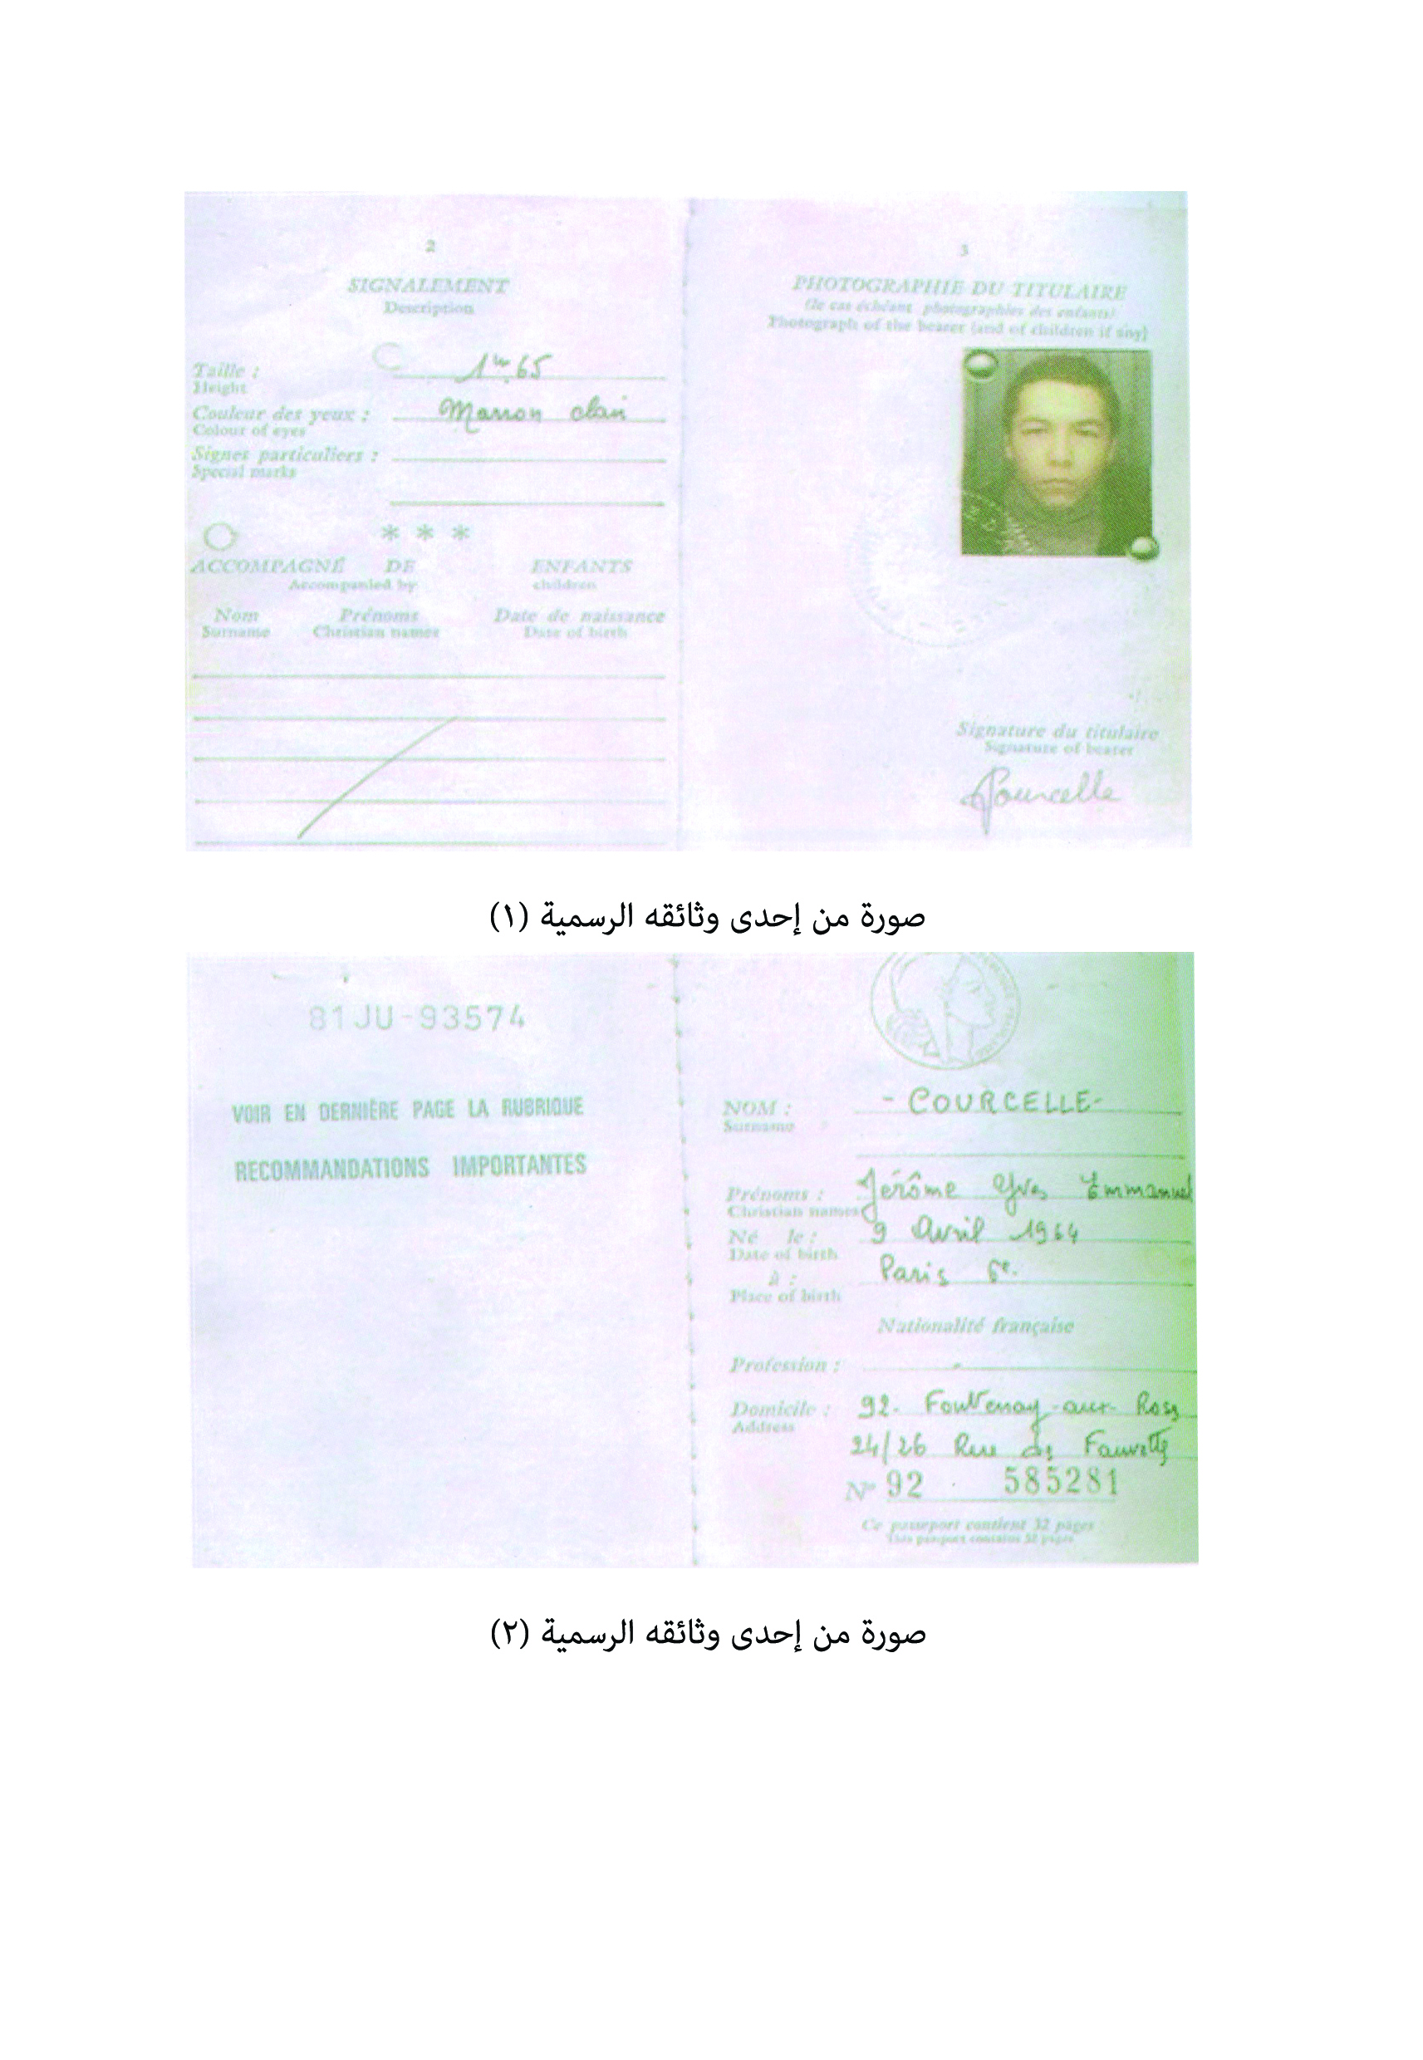

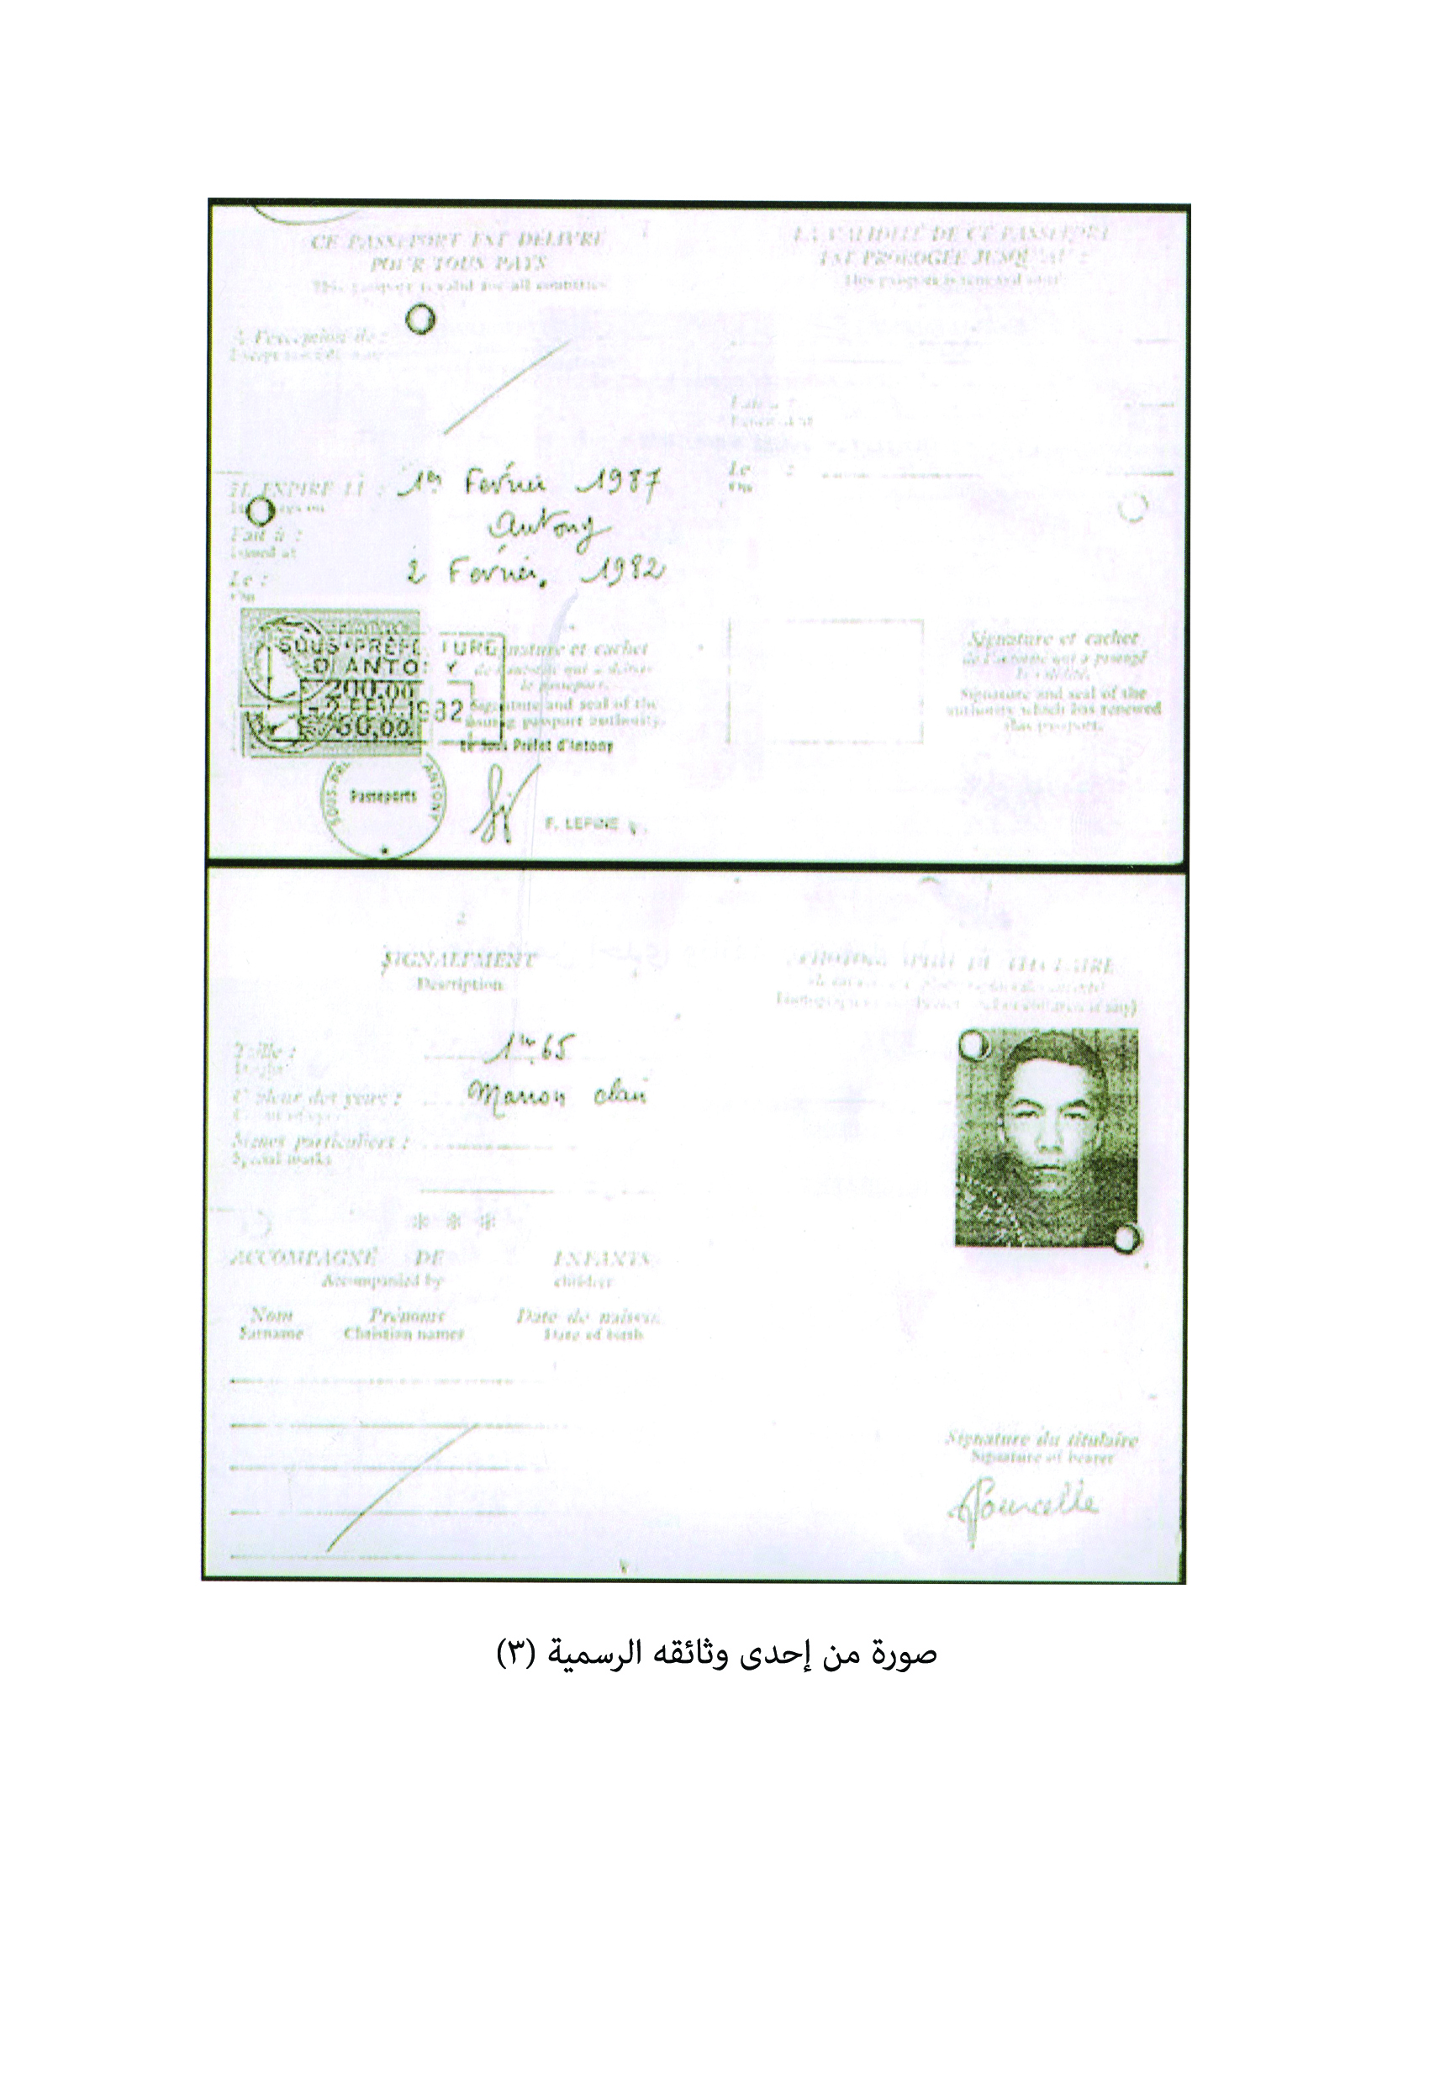

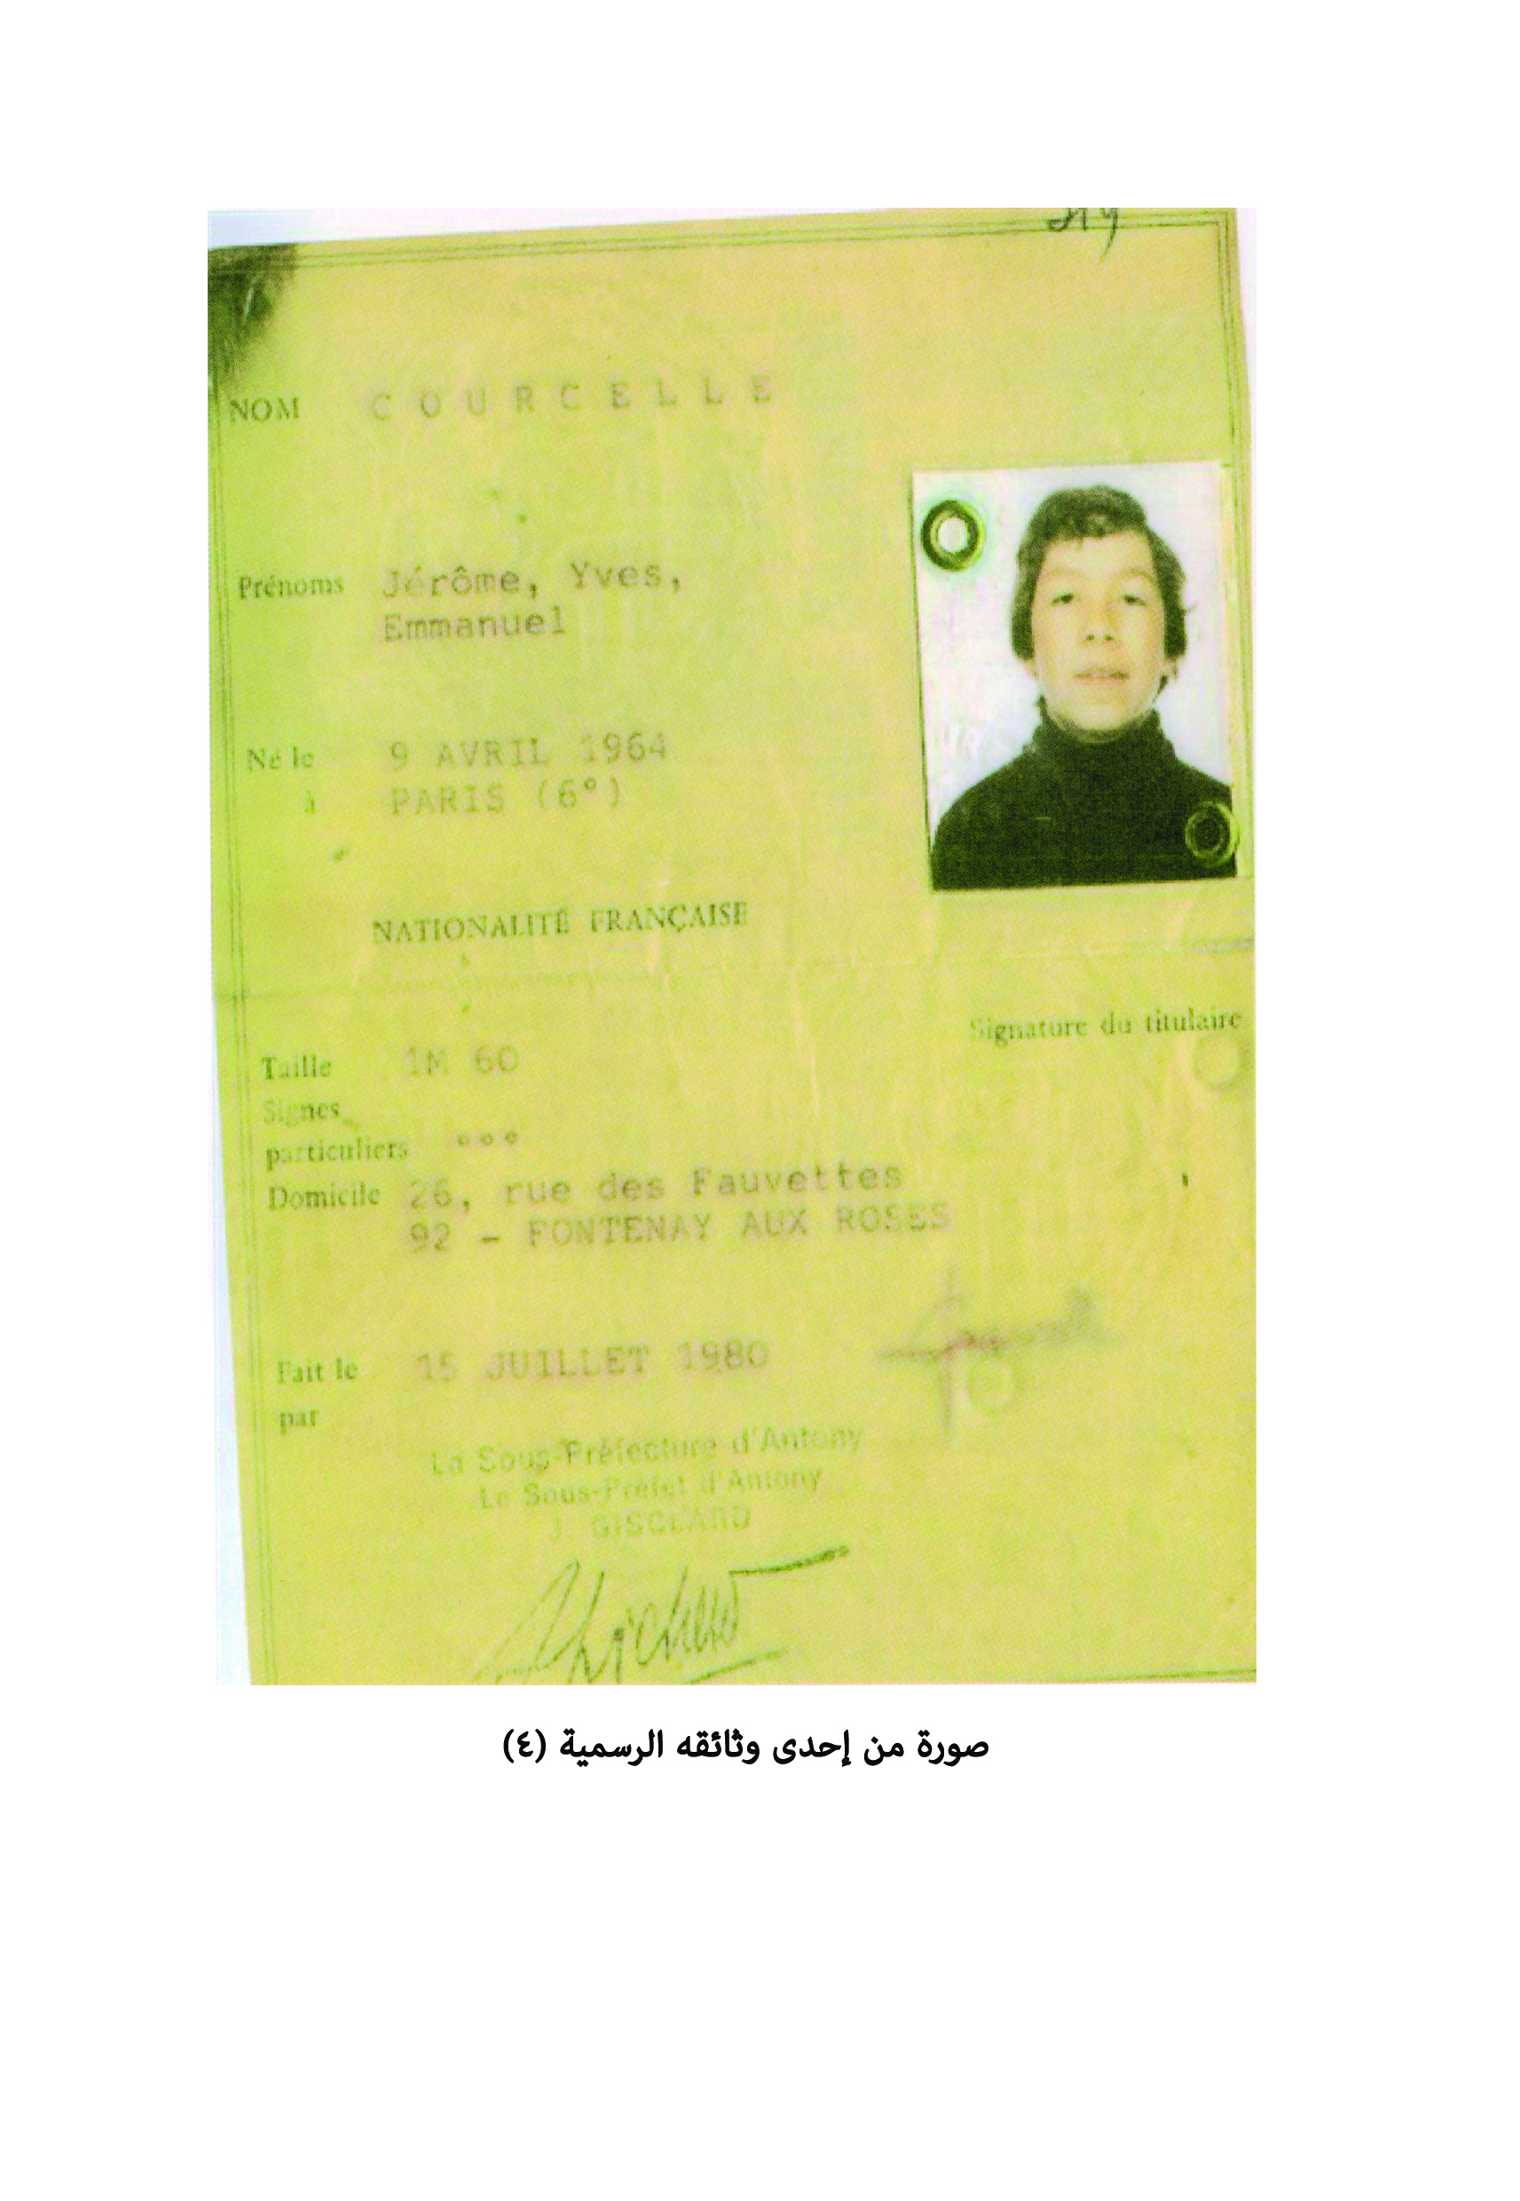

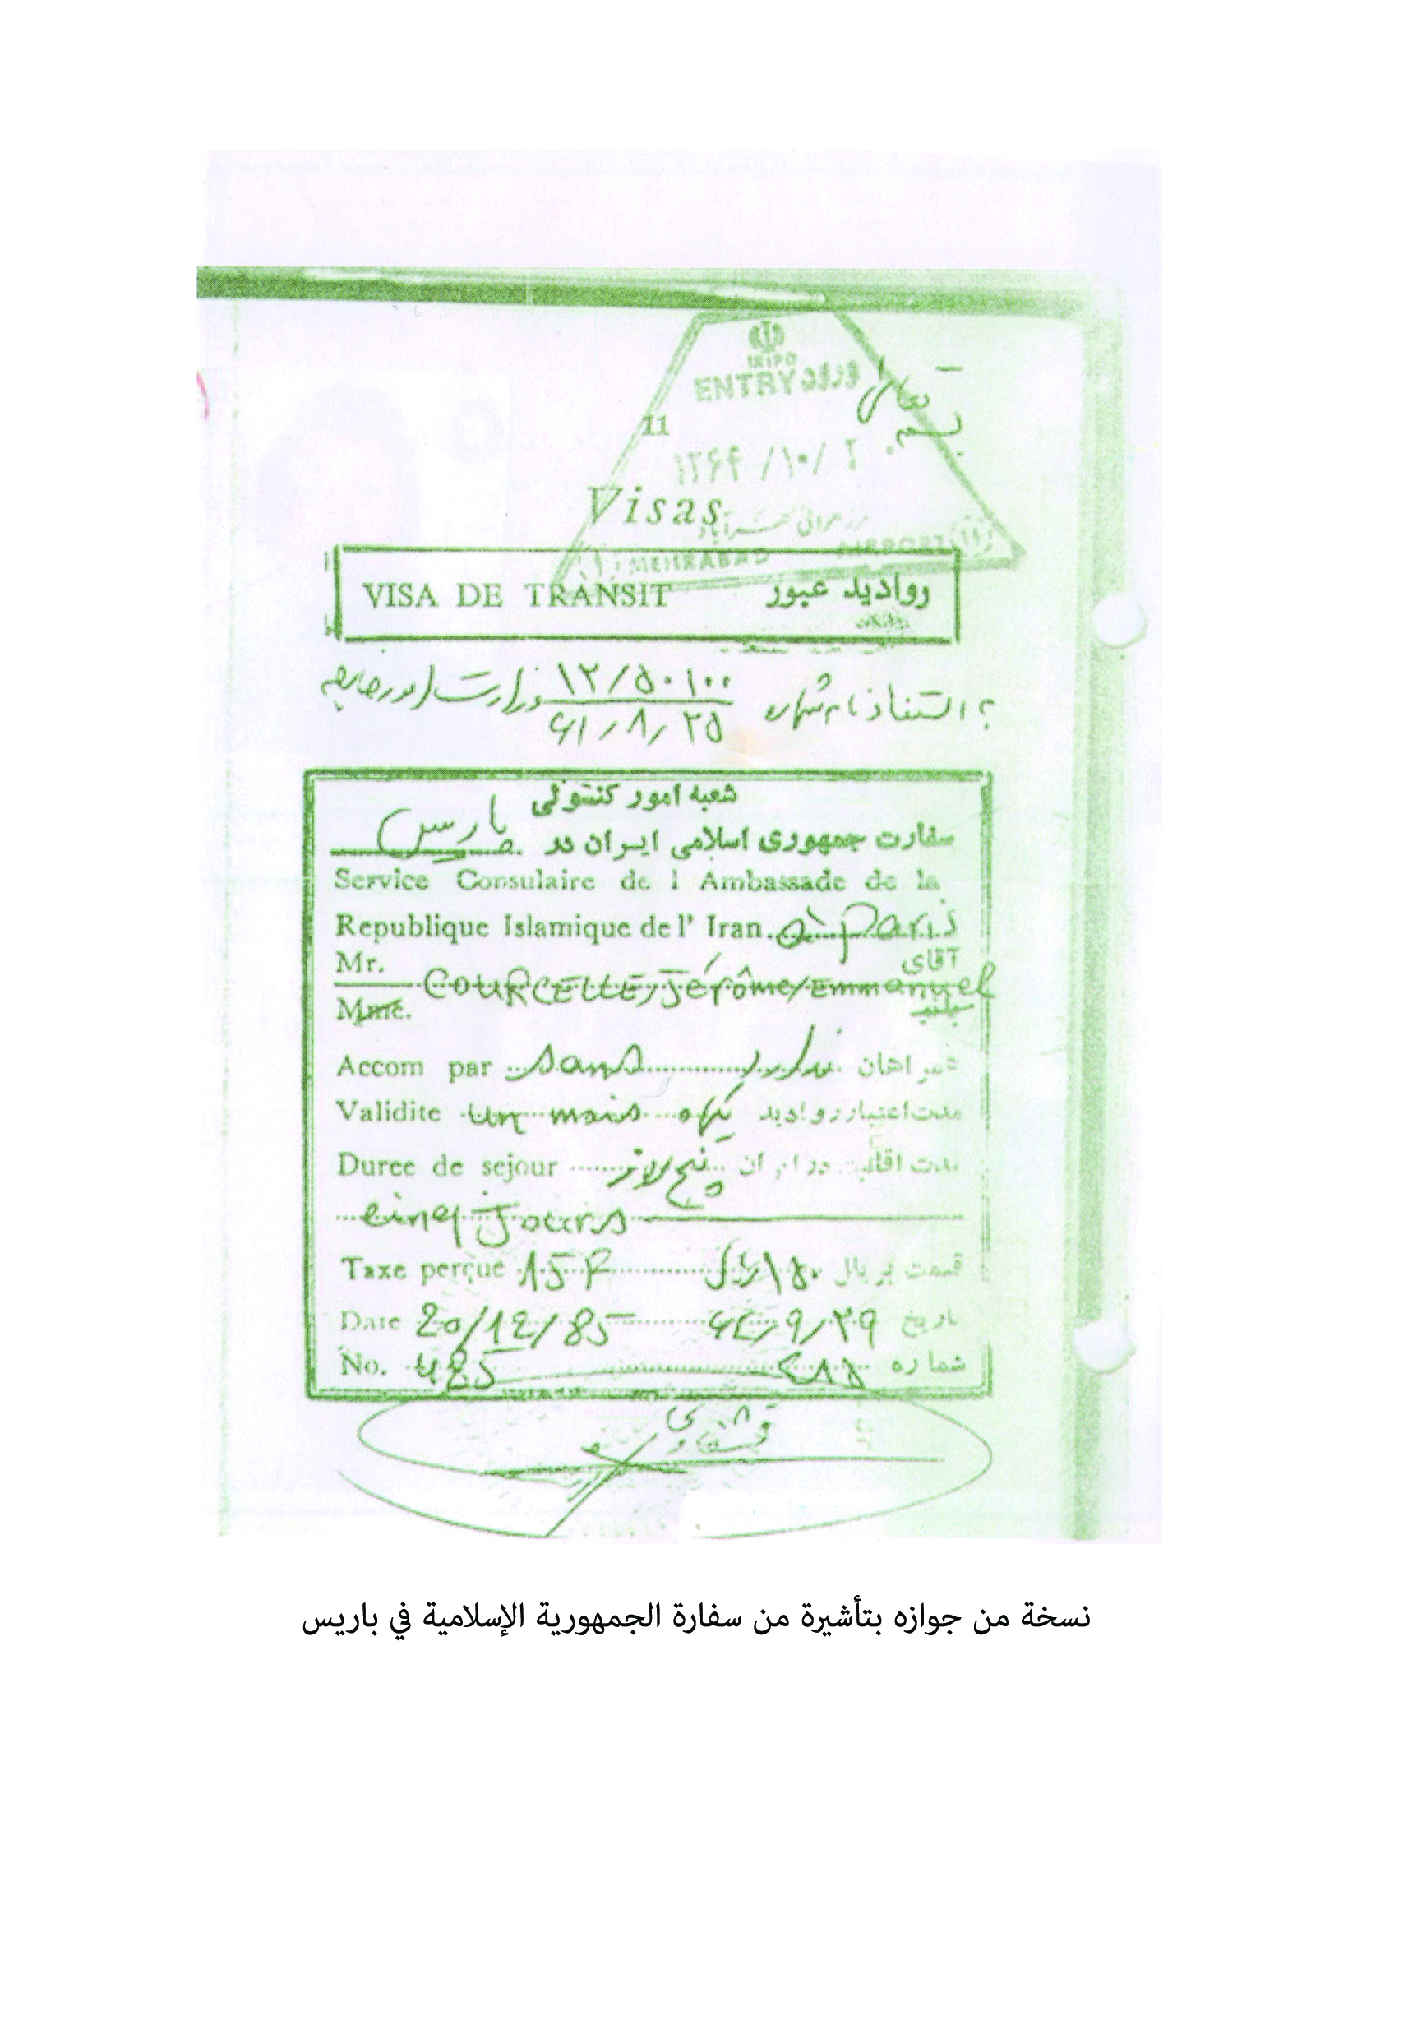

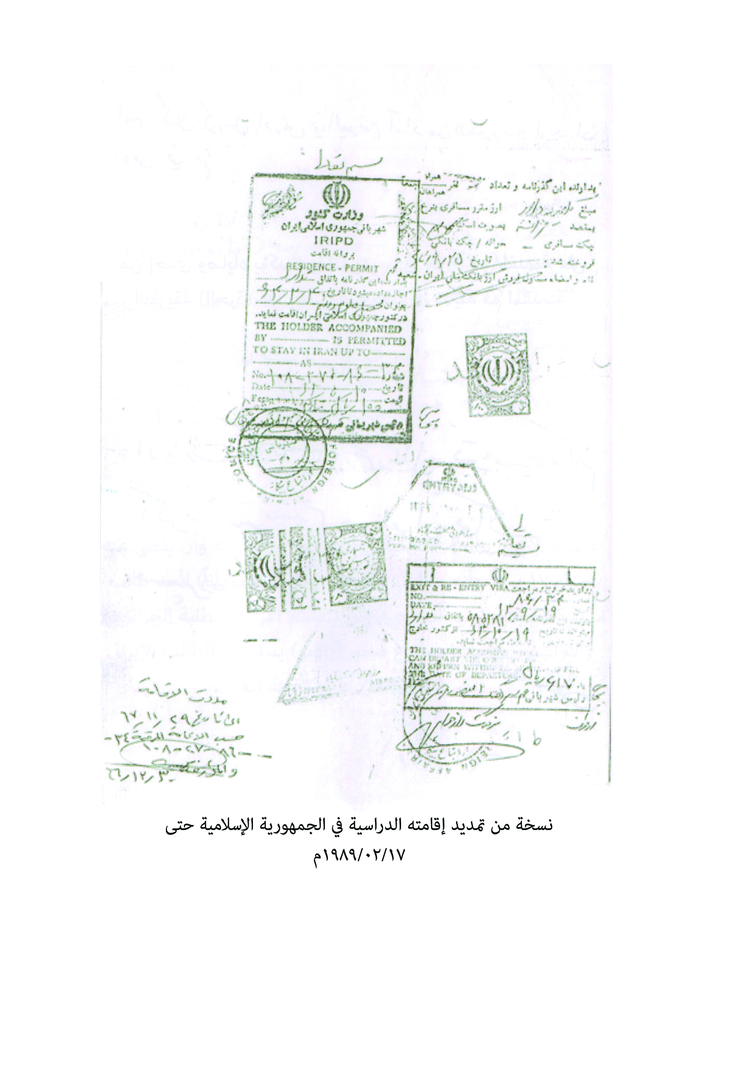

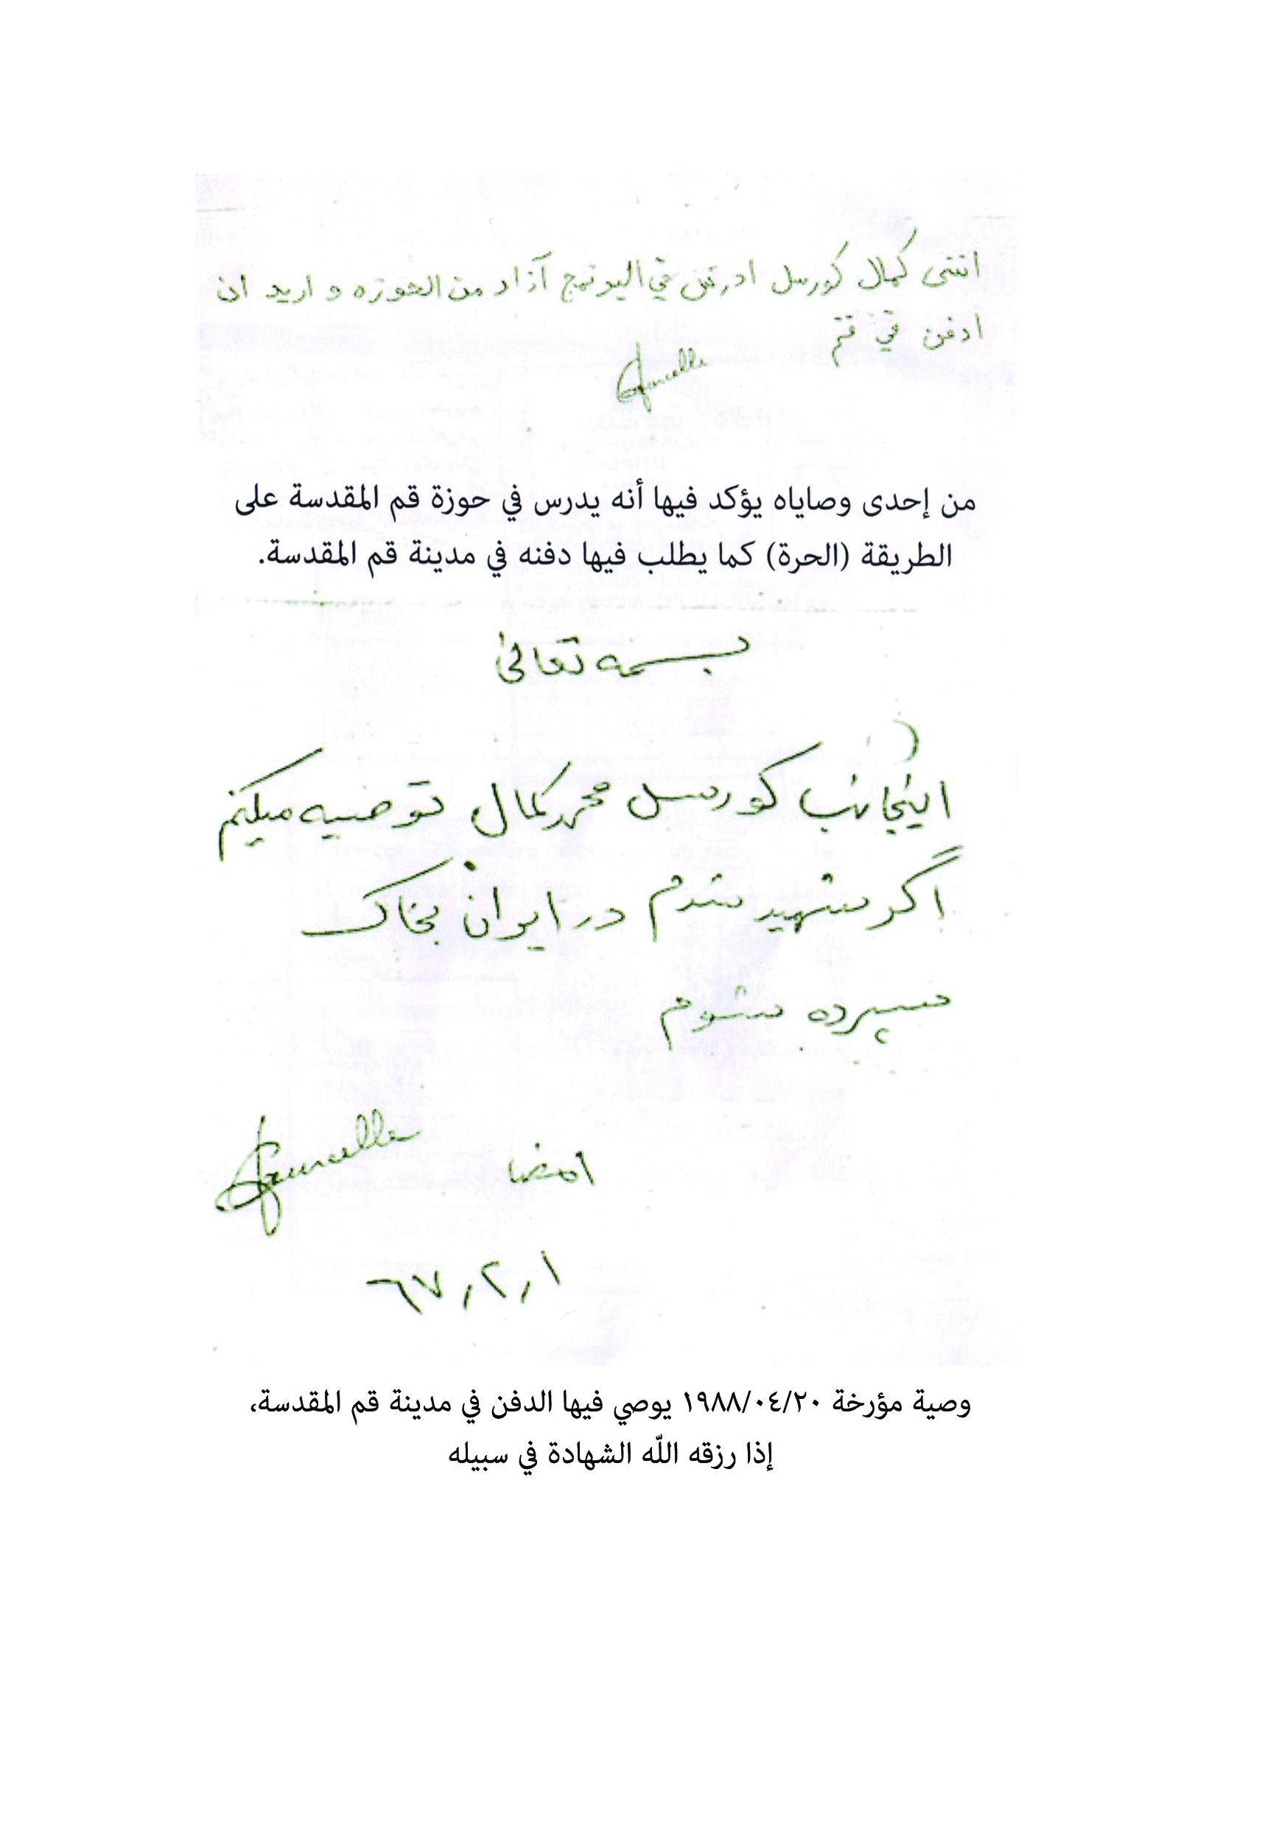

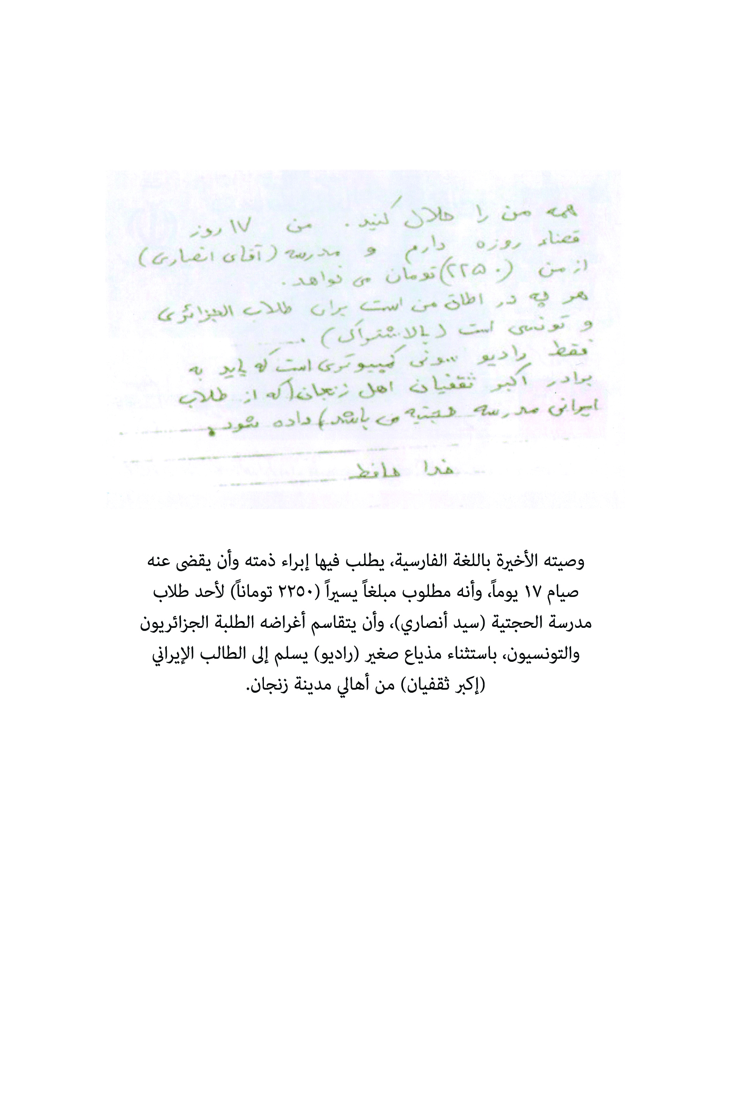

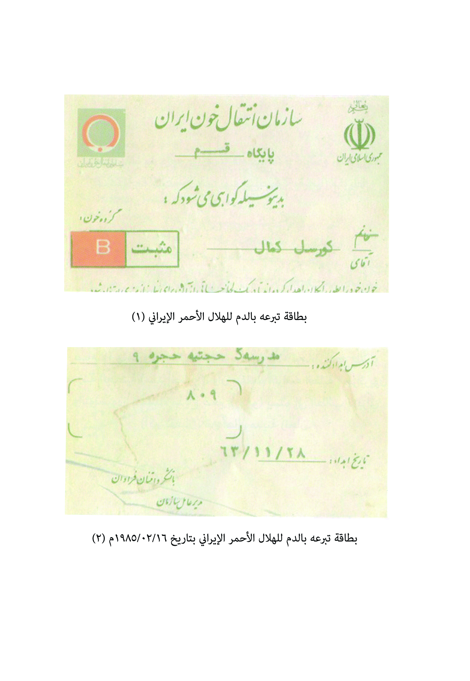

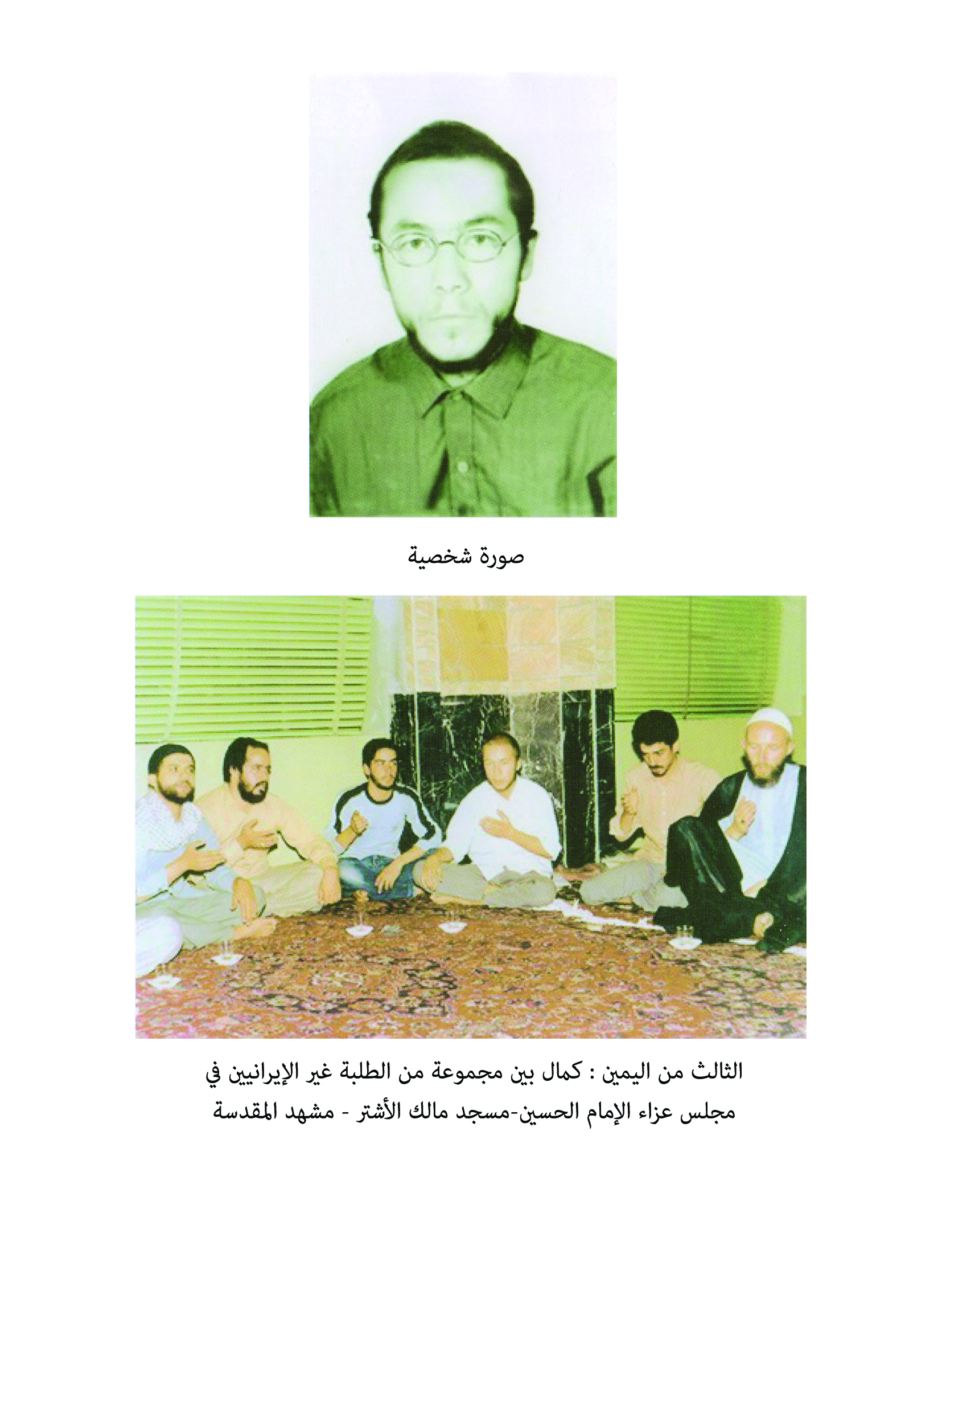

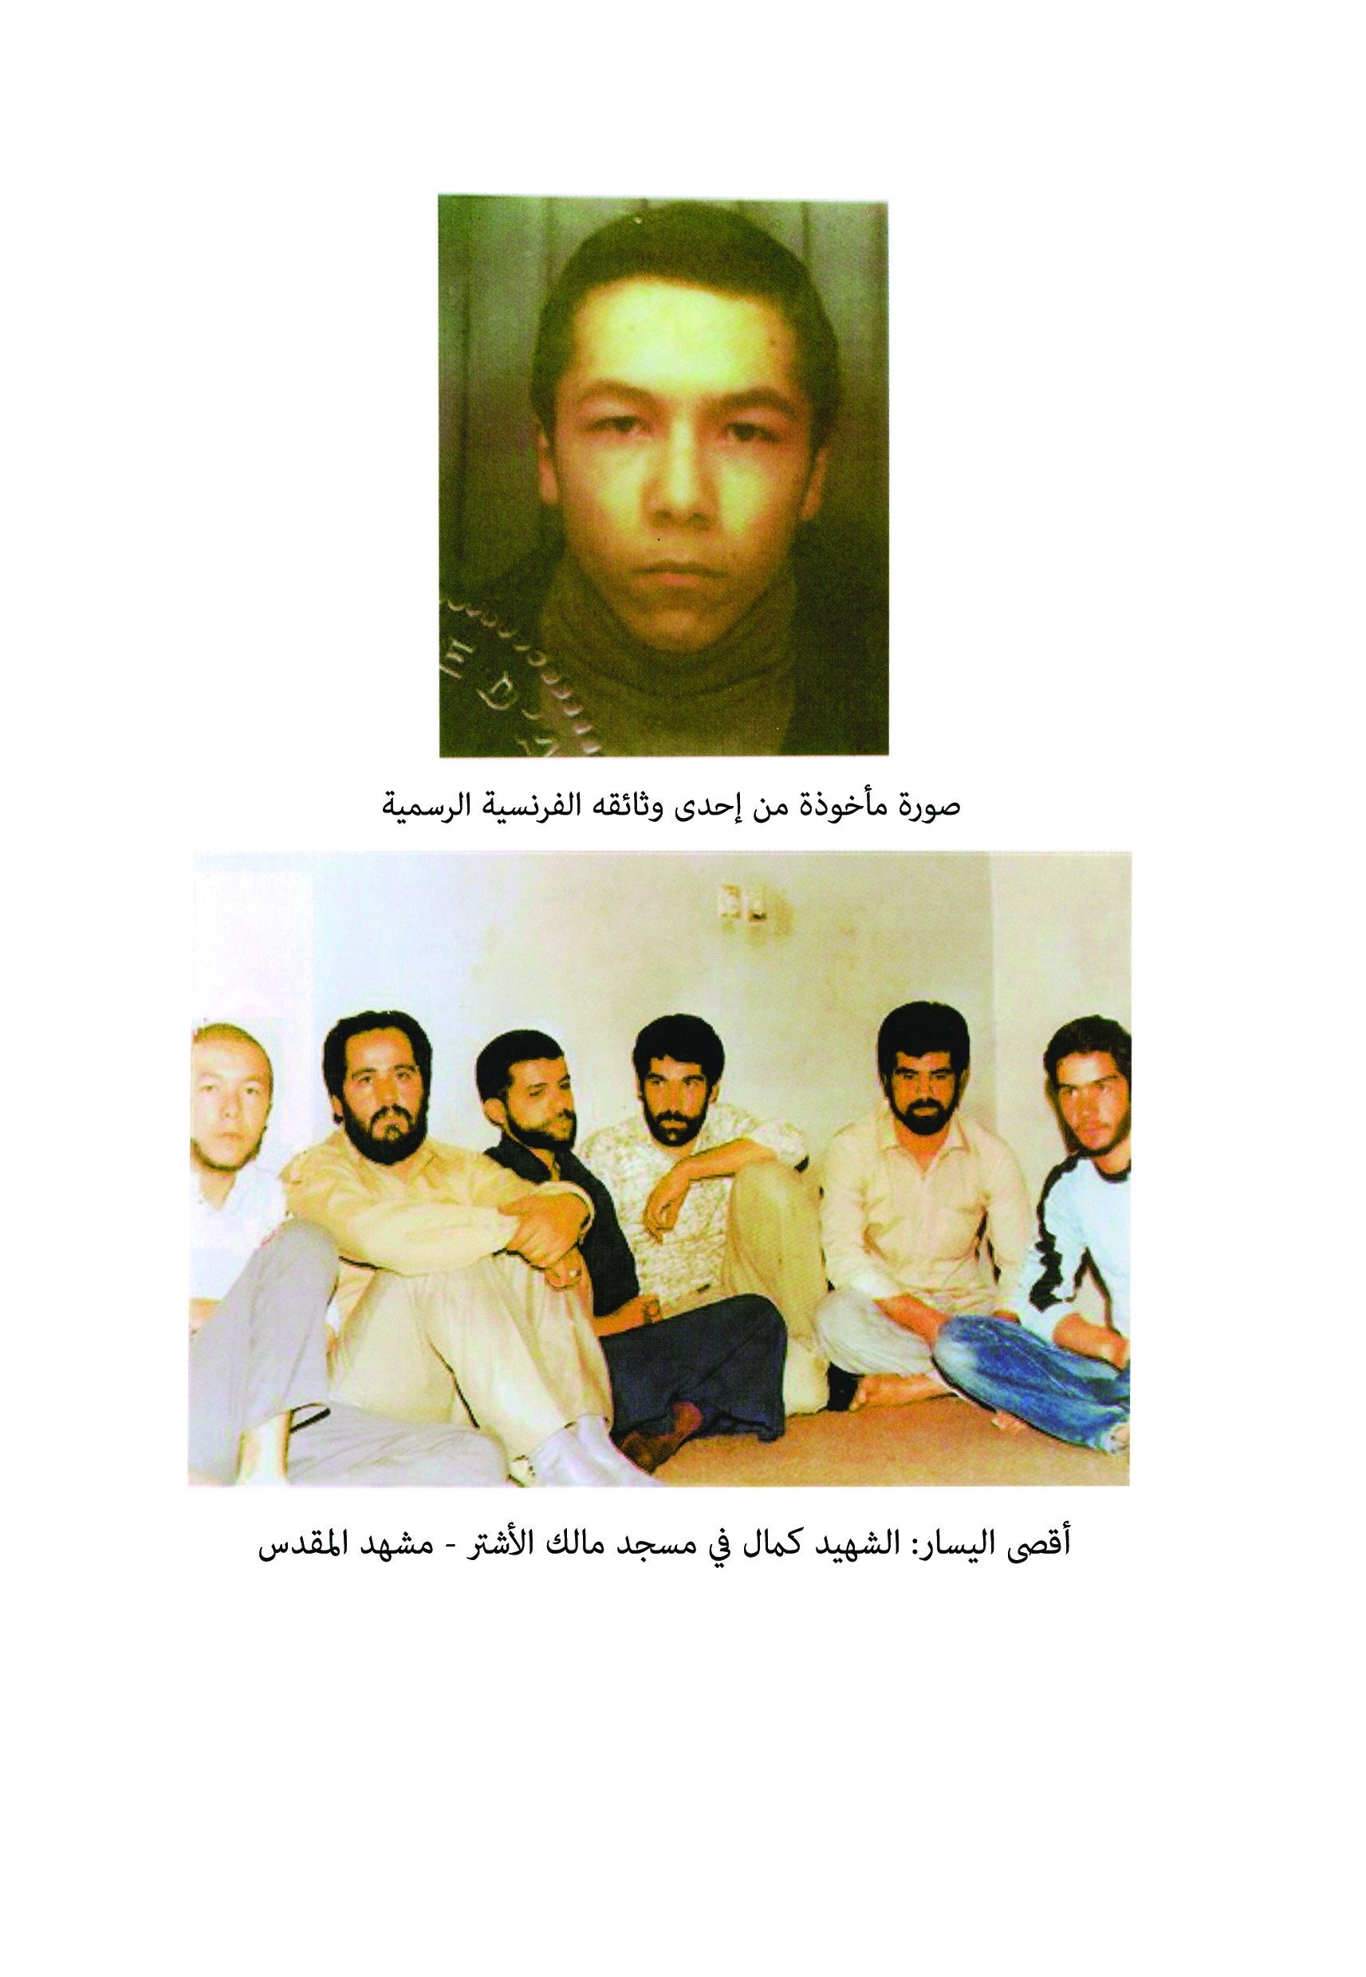

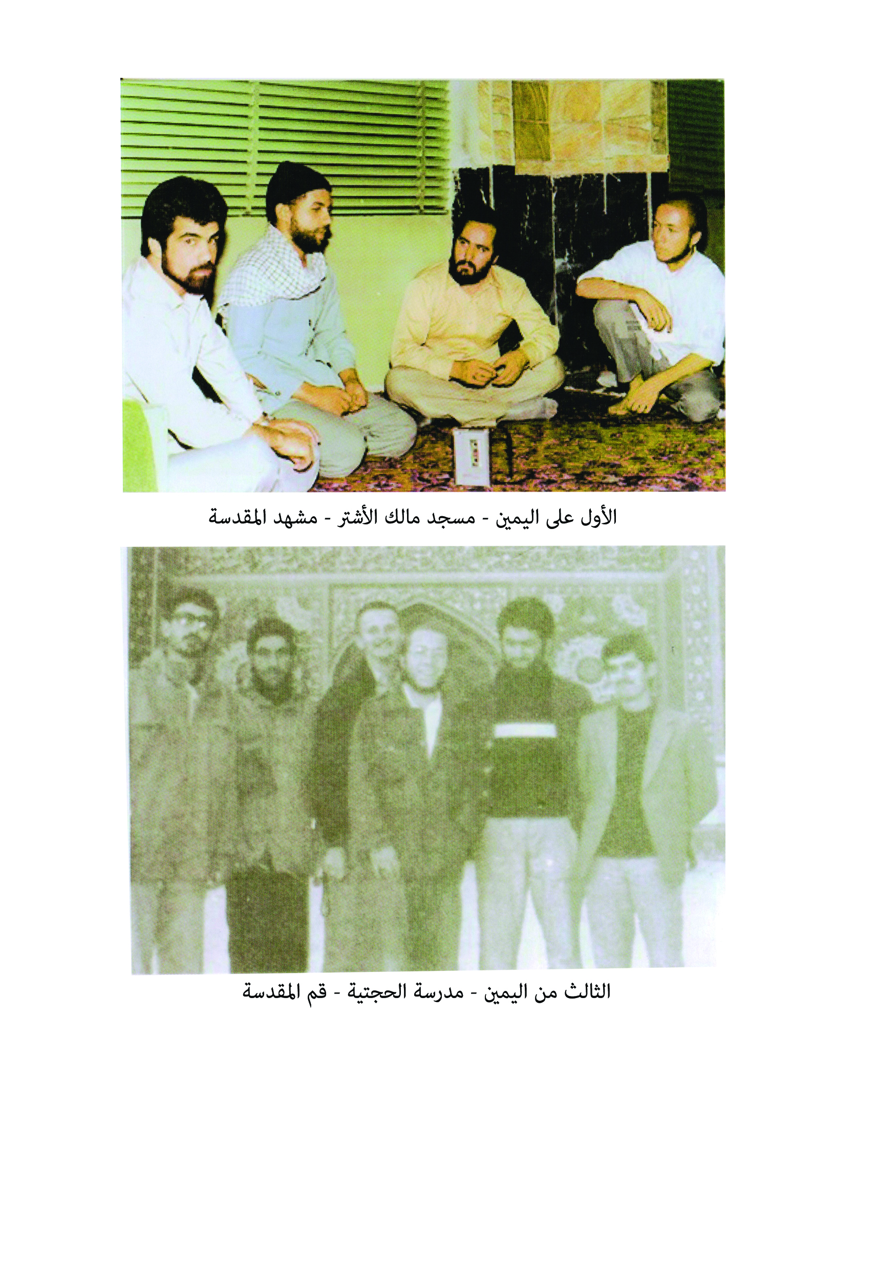

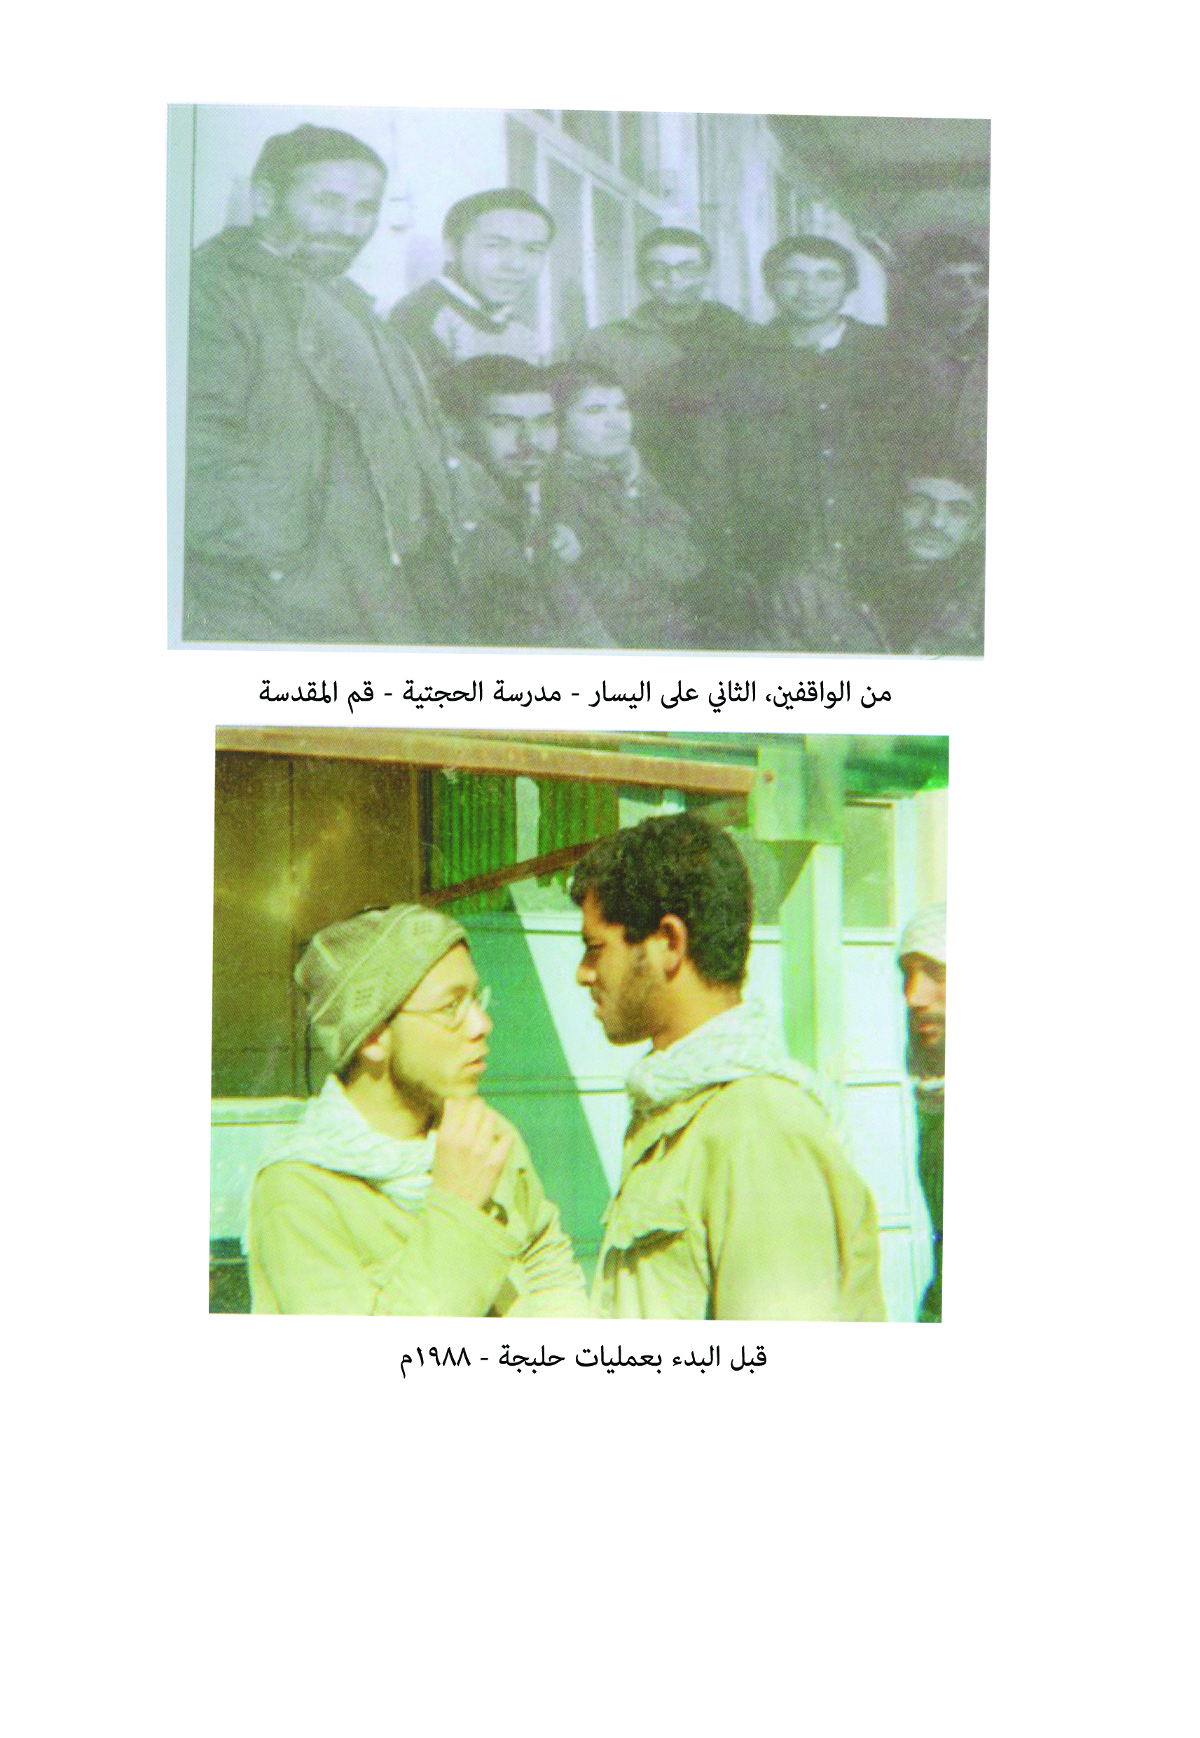

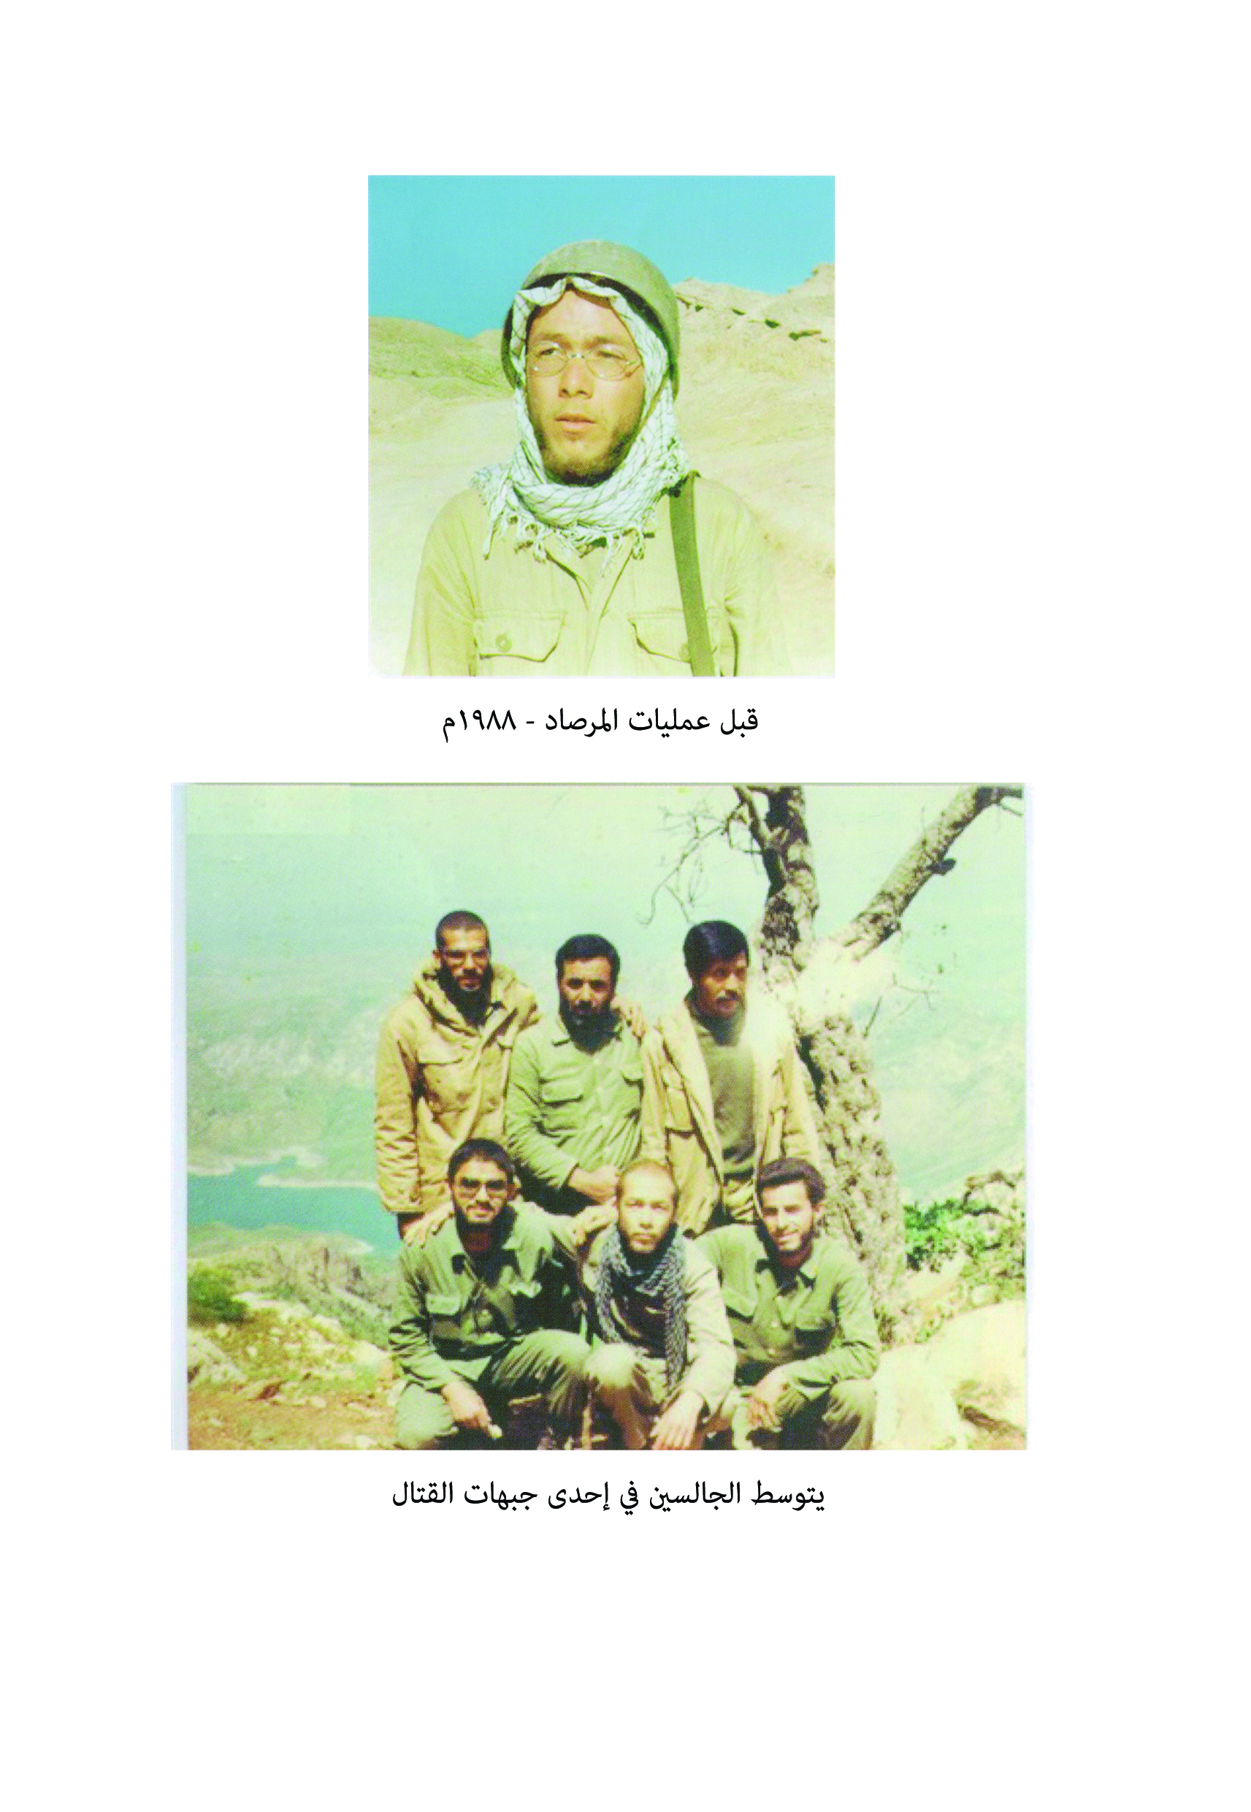

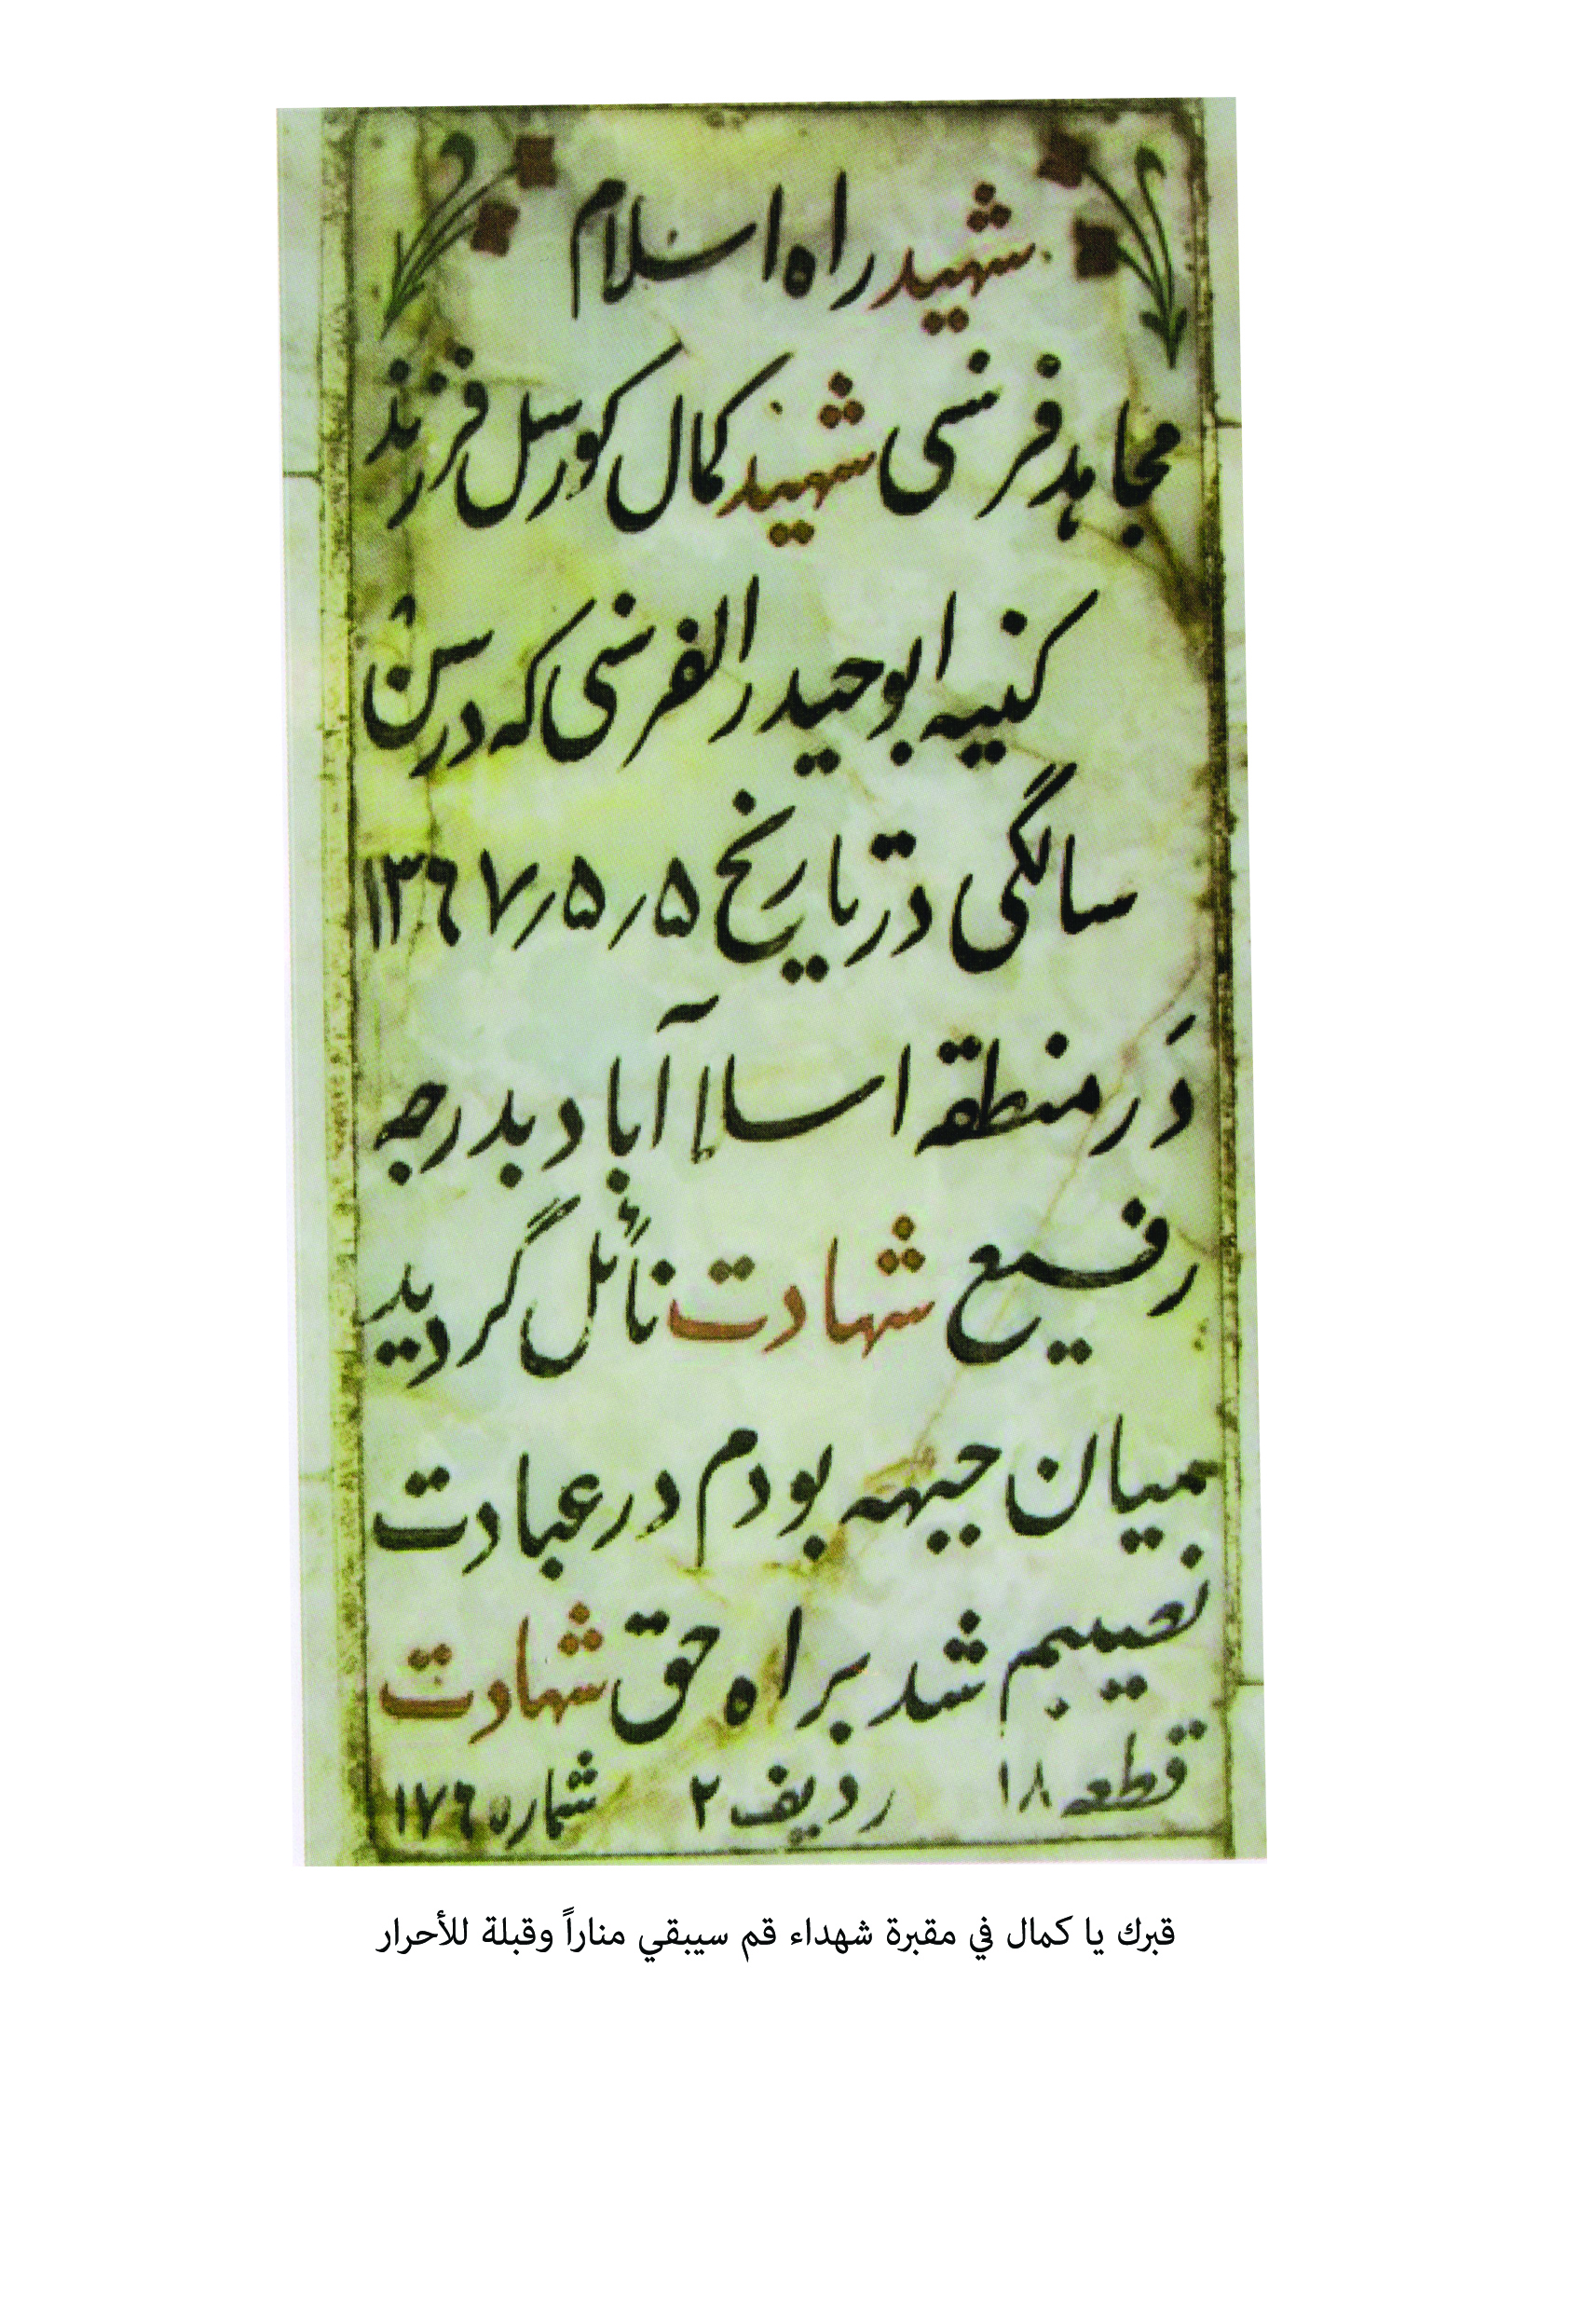

الفهرس

الإهداء 3
كلمة المركز 4
المقدمة 10
كمال والإمام 11
أنا الذي يعين الحكومات! 18
الالتحام بالثورة والقائد 19
المؤامرات الكبرى 20
في باريس! 21
ويقولون إنه لمجنون!! 22
الحرب الإعلامية! 26
شيرين والوحش 27
الهجرة 31
هل الدين إلا الحب! 35
والدة الشهيد 39
عطاء الشهيد 41
الفصل الأخير 43
ذلك الغروب الدامي 46
بلا وداع 54
خاطرة حول الشهيد 61
ملحق الوثائق والصور 63

() سورة لقمان, الآية: 34.
() قال كمال: كانت أمي تصحبني إلى الكنيسة في الآحاد.
() ظل على ارتباط مع والده, وأخذه مرة إلى بلده الأصلي تونس, وقد ظلت ذكريات رحلته إلى تونس عالقة في ذاكرته, بعد أن توفي والده.
() جواد جميل: الشاعر حسن السنيد, من أهالي الناصرية, سوق الشيوخ, من شعراء المهجر في حقبة الثمانينات والتسعينات من القرن الماضي رفد أدب الجهاد والثورة بشعره الهادف الجميل.
() أبو جعفر المنصوري: هو الشيخ المجاهد فهد صلبوخ حسين, من أهالي البصرة, قضاء المدينة, ناحية الإمام الصادق×. كان احد مجاهدي فوج الشهيد دستغيب, وأحد خطباء ومبلغي قوات بدر.
() شاهبور باختيار: آخر رئيس وزراء عيّنه الشاه محمد رضا بهلوي.
() قال كمال: كنت امضي أوقات طويلة في المدرسة, وكنت أؤدي الصلاة فيها, وكانت الفتيات يسخرن مني, خاصة وأنه لم تكن لي علاقة صداقة مع فتاة! وهذا أمر لا يعد صحياً من الناحية الاجتماعية في ثقافة الشعب الفرنسي.
() عام انطلاق الثورة الإسلامية في إيران.
() روح عالم فاقد للروح: حوار مع ميشيل فوكو, بالاستناد إلى حسين علي نوذري, فلسفه تاريخ, روش شناسي وتاريخ نگاري: ص 568 ـ 569, (فلسفه تاريخ, المنهج المعرفي والتدوين التاريخي).
()بني صدر: أبو الحسن بني صدر, ولد عام 1933م, في مدينة همدان, انتخب كأول رئيس للجمهورية الإسلامية في شتاء عام 1980م, وبعد اضطرابات تزامنت مع نشوب الحرب التي شنها صدام المجرم, تبنى مجلس الشورى قرار سحب الثقة عنه لعد أهليته, وأصدر الإمام الخميني قرار عزله وإقالته في صيف 1981م.
() رجوي: مسعود رجوي, ولد عام 1948م. وشى بقيادة منظمة مجاهدي خلق لدى الساڤاك الشاهنشاهي, وتم إعدامهم, ثم فرض قيادته على المنظمة, التي نفذت أعمالاً إجرامية من تفجيرات واغتيالات وانتهى به المطاف إلى الاصطفاف مع نظام صدام في حربه العدوانية ضد الجمهورية الإسلامية.
() ذات مرة تقدم جيروم ليأخذ أحد الملصقات التي كان يوزعها الطلاب الإيرانيون, فوقعت عيناه على عنوان المركز الطلابي الإيراني, وهكذا كانت البداية...
() حاولت والدته منعه من السفر إلى خارج فرنسا, لكنه كان قد اتخذ قراره, وقد أحضرت له والدته حقيبة, وضعت فيها بعض الأغراض والثياب ووسائله الشخصية.
() ... وقد تساءل أحد زملائه: لم تركت حياة الرفاه في فرنسا, وجئت لتعيش حياة المعاناة؟! فأجابه: لقد اخترت طريقي ... أريد أن أعيش في ظلال الإسلام.
() فقد انطلق من مدينة قم, عندما سمع بهجوم كبير شنه المجاهدون شرق البصرة, لكنه لم يدرك العمليات إلا في نهايتها, والتحق بالدورة الخامسة والعشرين (دورة الشهيد أبي طارق البصري) التي بدأت تدريباتها في معسكر الشهيد الصدر بتاريخ 25/01/1987م, ثم نسّب إلى فوج الشهيد دستغيب, ليشترك معه في مسك خط دفاعي في منطقة عمليات شرق البصرة.
() محمد حسين بهشتي: كان رئيس مجلس القضاء الأغلى الإيراني, استشهد إثر تفجير نفذته زمرة مجاهدي خلق الإرهابية.
() كان يمزح أحياناً, فقد حدث أن اعترض مدير المدرسة عند الباب قائلاً باللغة العربية, التي لم يتقنها جيداً آنذاك: ـ أنا مستضعف, ما في فلوس, أريد نقوداً! فقال المدير: ولكن يا كمال بالأمس أخذت المنحة! فقال: نفدت! كان يمزح بين العربية والفارسية في حديثه عندما يريد ممازحة بعض المسؤولين.
() بعد سقوط الصنم في نيسان عام 2003م, وإلقاء القبض على الطاغية الجبان, تمت محاكمته على قضية الدجيل فقط, حيث أدين هو وعصابته الإجرامية, إذ حكمت عليه المحكمة بالإعدام شنقاً, وهكذا ثأرت الدجيل لكرامتها ودماء ضحاياها.
() ... وكانت أمنيته الكبرى أن يزور الإمام الخميني, ليتحدث معه على انفراد, ساعة من الزمن, وقد تحققت أمنيته ولكن لدقائق معدودة, وخلالها سأله الإمام+ أين تعلمت الفارسية؟ أجاب: في إيران. قال الإمام: حاول أن تتقنها جيداً, سوف تجد الكثير من الأشياء في هذه اللغة.
() من كتاب (الإمام الخميني ثورة العشق الإلهي: ص21).
() تسليمة نسرين: كاتبة من بنغلادش, لجأت إلى السويد.
() أدجار بارتوكي: مراسل صحيفة لاربوليكا الإيطالية.
() . . .كبقية طلاب الحوزة العلمية الوافدين من الخارج, الذين يوطّنون في غرف داخل المدارس.
() هو الشهيد ظاهر حسون حسين, من أهالي العمارة.
() أبو باسم المبرقع: هو السيد عبد الرزاق نور, من أهالي مدينة الصدر. كان أحد الكوادر الطبية في قوات بدر, استشهد ابنه بتاريخ 08/02/1983م, أثناء مشاركته في إحدى العمليات الجهادية, في منطقة الشيب, شرق محافظة ميسان.
() هو الشهيد همام خضير من أهالي بغداد, كان صابئياً واعتنق الإسلام, وضحى من أجله, وقد ترجم له في موسوعة شهداء العراق, الجزء الثاني, صفحة 185.
() (القدم التي بقيت), مذكرات سيد ناصر حسيني پور, تعريب كمال السيد, ص 267 ـ 274.
() العقيد احد الضباط الذي كان يعمل في الصحة العسكرية, وجاء إلى مستشفى الرشيد العسكري للتفتيش.
() الدكتور ناصر عزيز: طبيب مختص بمعالجة أسرى الحرب الإيرانيين في مستشفى الرشيد العسكري.
() لطيف دهقان: أحد أسرى الحرب, من أهالي خوزستان.
() هادي گنجي: أحد أسرى الحرب من الحرس الثوري.
()شنّت قوات صدام هجومها على إيران, بعد أربعة من إعلان إيران موافقتها على القرار 598, وقد قام دهقان بترجمة عناوين الصحف العراقية: القادسية والجمهورية والثورة, وكانت العناوين العريضة تتحدث عن هجوم ثلاثة عشر فرقة مدرعة ومشاة, مستهدفة الشلامچة والطريق العام بين خرمشهر وعبادان, ومعسكر حميد وجفير.
() أحد ضباط الفرقة (21 حمزة) في الجيش الإيراني.
() بتاريخ 02/07/1988م, مساعدة لصدام, أسقطت المدينة (إيرباص) التي كانت متجهة من بندر عباس إلى دبي, وعلى متنها 290 راكباً مع طاقمها, بهدف الضغط على الجمهورية الإسلامية, لقبول وقف الحرب.
()قامت ما تسمى بمنظمة مجاهدي الشعب باستنفار جميع أعضائها في الدول الأوربية, والتحضير لشن هجوم كبير, تحت شعار (اليوم مهران, وغداً طهران), وبعد تسعة أيام من إعلان إيران موافقتها على قرار مجلس الأمن رقم 598, بدأت عملياتها باسم (ضياء الخالدين), عبر مضيق, تساندها القوات الجوية الصدامية, فاجتاحت المنطقة الغربية, إلى داخل العمق الإيراني, وزحفت نحو طهران وسقطت بعض المدن الصغيرة, أهمها (إسلام آباد), وارتكب المنافقين مجازر بحق الشعب, وأضرموا النار في بعض الحقول, وواصلوا زحفهم نحو مدينة (كرمنشاه) وعندما تناقلت وسائل الإعلام نبا الهجوم, تدفق الآلاف من أبناء الشعب الإيراني نحو جبهة القتال. كان العميل مسعود رجوي قد وعد عناصره بأن الشعب الإيراني سيستقبلهم, وسيشكل ألوية وفرقاً جديدة, وسيسند قيادتها إليهم. في ذلك الأثناء, كان المجاهدون العراقيون قد تحركوا من معسكرهم في كرمنشاه, نحو الجنوب لمساندة إخوتهم هناك, وقد عبرت أفواج منهم مفرق (إسلام آباد), بينما كانت أفواج أخرى في الطريق إليه, إذ شاهدوا تقدم زمرة (مجاهدي خلق) فقاموا بسد طريق تقدمهم, ولما تكاملت قواتهم, تسلقوا على المرتفعات المطلة على الطريق, ثم قامت طائرات سمتية بإنزال فوج الشهيد الصدر, خلف قوات المنافقين, وبدا الهجوم عليها من كل المحاور, ودارت معركة حامية بين الطرفين, تمكن فيها المجاهدون من قتل واسر أعداد كبيرة منهم وتدمير العديد من آلياتهم, ففر الباقون صوب الحدود, بعد أن تركوا أشلاء قتلاهم تملأ المنطقة. . . أجل! لقد كان دورالمجاهدين العراقيين محورياً, في تلك العمليات وكان للشهيد القائد (حمزة قاسم سابط الدراجي ـ أبي ميثم الصادقي), والمجاهد أبو محمد البغدادي, وآخرين دوراً بارزاً في إدارتها, وبث أول تقرير ميداني مصور, في لقاء مع أحد قادة قوات بدر المجاهد (أبوحسن العامري), الذي زف بشرى تحرير (إسلام آباد) بعد عشرين دقيقة من هزيمة العدو. وكانت منظمة (مجاهدي خلق) تقدم خلال الحرب المفروضة على الجمهورية الإسلامية, خدمات كبرى لحكومة البعث الصدامي, فقد كانت تقوم بجمع المعلومات, عبر جواسيسها في إيران, خاصة في المناطق الحربية, وأماكن إصابة الصواريخ البعثية, وتأثير تلك الهجمات على معنويات الشعب الإيراني, إضافة إلى عمليات التفجير, وعمليات الاغتيال, والنشاط الجاسوسي في الكشف عن المواقع العسكرية, والمراكز الحيوية والأمنية, وإعداد التقارير حول مدى جاهزية القوات الإيرانية وآلتها الحربية, وبث الشائعات والحرب النفسية, إضافة إلى خدماتها داخل العراق, في قمع الانتفاضة الشيعية في الجنوب, والحرب على الكرد في الشمال, وقد اعترف النظام البعثي, عبر أحد أركانه, بتلك الخدمات, وأشاد بإخلاص المنظمة العميلة وتفانيها, في خدمة نظام البعث المقبور.
() مسعود رجوي: قائد ما يعرف بـ (منظمة مجاهدي خلق).
() باقر درخشان: أحد الأسرى الإيرانيين من الحرس الثوري.
() (القدم التي بقيت هناك), مذكرات سيد ناصر حسيني پور, تعريب كمال السيد, ص 267 ـ 274.
() المجاهد محمد سالم عبد الحسين, من أهالي بغداد, كان أحد مجاهدي قوات بدر, ومسؤولاً لمعاونية إدارة القوات.
() أبو ميثم الصادقي: الشهيد حمزة قاسم سابط الدراجي, من أهالي بغداد, أحد قادة بدر, تحمّل عدة مسؤوليات منها: مسؤول هيئة الأركان, وقائد فرقة محمد رسول الله, ومسؤول العمل الجهادي داخل العراق . . . ألقى عليه القبض عندما كان في مهمة جهادية في بغداد مع الشهيد أبي أيوب البصري (إبراهيم عبد جاسم البصيري) سنة 2001 وحكم عليهما بالإعدام.
() هو المجاهد عباس حمادي علي الساعدي, من أهالي بغداد.
() أبو محمد الناصر: هو المجاهد عبد الرضا شريف الطربوشي, من أهالي محافظة ذي قار, قضاء قلعة سكر. تقلد عدة مسؤوليات في قوات بدر, كان آخرها معاون آمر معاونية القوات.
() النداوي: طالب عبد الله كاظم, أحد مجاهدي فوج الشهيد الصدر, كان معه في تلك العمليات حتى استشهاده.
() أبو حسين النعيمي: الشهيد جمال خماس عبد الحسين, من أهالي بغداد, حي الأعظمية, اشترك في معظم العمليات التي قام بها فوج الشهيد الصدر. وختم حياته بالشهادة في نفس العمليات. تجد ترجمة حياته في موسوعة شهداء بدر, ج 1 ص 253.
() كنا ظامئين جداً وكان الجرحى يئنون, شاهدت كمال وقد يبست شفتاه وأصبح لسانه كالخشبة من شدة العطش وقد ضعف بصره قال لرفيقه بالفصحى: ـ هل عندك ماء؟ ـ لا, عليك أن تصبر! ـ نعم, سأتحمل. وثار لغط باللهجة العراقية, فتساءل عن سبب ذلك, فقيل له: إنهم ينتقدون المسؤولين على عدم إرسال ما يلزم من الماء والغذاء. هنالك خاطب رفاقه قائلاً: ـ إننا نتأسى بالإمام الحسين! اليوم نكتشف عطش الحسين وأنصاره! وسكت اللغط حتى لم ينبس أحدهم ببنت شفة. وفي تلك اللحظات, تقدم كمال باتجاه العدو وكأنه يريد أن يشن هجومه الأخير ليعانق الشهادة, ويرحل نحو الأبدية.
() تجد نسخة من وصيته صفحة (86 ـ 87).

